Les Forces Belges en Allemagne
1946 - 2005

Copyright © Les Cuirassiers

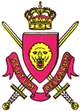

Que représente l'écusson?

La couronne royale:
Fait référence à notre Royauté.
Devise:
Dans le cadre du dispositif défensif de L'OTAN, la Belgique s'est vue attribuer un secteur de soixante kilomètres de large en République fédérale d'Allemagne. Le 1er Corps d'Armée belge chargé de cette mission forme donc en quelque sorte un bouclier protégeant nos concitoyens. Cette mission nous est rappelée par la devise de l'écusson "Scutum Belgarum", ce qui veut dire le bouclier des Belges.
Les glaives croisés:
L'union des forces, les deux glaives croisés, barre l'accès à tout intrus. Avec le bouclier, les glaives symbolisent le dispositif défensif efficace mis en place au sein de l'OTAN, garant de la victoire contre toute menace militaire potentielle.
La tête de lion:
Au cours de sa phase de formation et d'entraînement en Grande-Bretagne la Brigade PIRON reprit une tête de lion dorée sur son écusson. C'est cette tête de lion que l'on retrouve aujourd'hui sur l'écusson du 1er Corps d'Armée belge.

50 ANS des FBA
(En 3 vidéos sur Youtube)
(Plus de 02 heures de vision)
Cliquez sur les liens ci-dessous.

1re partie, durée 41'19" | http://www.youtube.com/watch?v=ZR8zWGJAq4U
2e partie, durée 57'50" | http://www.youtube.com/watch?v=gAVWWQBSzRE
3e partie, durée 1h03'15" | http://www.youtube.com/watch?v=qs103LMdl0Q

BROCHURE

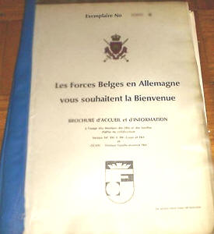
Brochure d'accueil pour les membres des FBA

- HISTORIQUE DES FBA -

Le 7 mai 1945, signature de la capitulation allemande à Reims dans la salle des cartes par le général Jold. Le 8 mai, signature officielle de la capitulation par le général Keitel à Berlin.
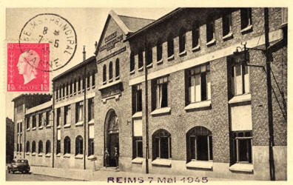
Le QG du Corps expéditionnaire allié en Europe
photographié le 07 mai 1945.
Endroit de la signature de la capitulation.
C'est le collège moderne et technique qui se trouve à Reins rue Jolicoeur.

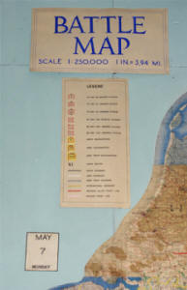
La carte du champ de bataille à la date du 7 mai 1945
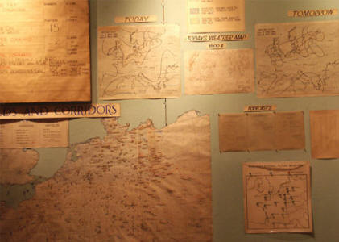
Prévisions météorologiques pour le 7 mai 1945 et carte des opérations aériennes
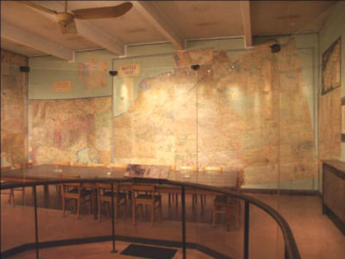
Vue d'une partie de la salle des cartes

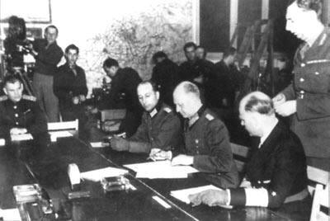 | 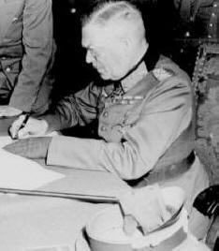
Signature de la capitulation le 07 mai 1945 par le général Jold | Le 08 mai par le Maréchal Keitel
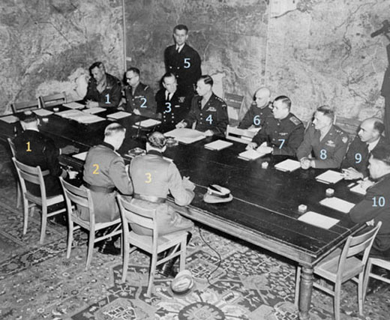
Autre photo du 07 mai 1945 (par numéro):
Au premier plan et de dos, les plénipotentiaires allemands
1. L'amiral FRIEDEBURG | commandant en chef de la Kriegsmarine
2. Le général JODL, | chef d'État-major de la Wehrmacht, adjoint du maréchal Keitel, commandant en chef de l'Armée allemande
3. Le commandant OXENIUS, | aide de camp du général Jodl

Au second plan et de face, les officiers alliés

1. Le général MORGAN, | adjoint du chef d'État-major du Corps expéditionnaire allié en Europe ( officier britannique )
2. Le général SEVEZ, | adjoint du chef d'État-major de la Défense , le général Juin ( unique officier français présent à Reims )
3. L'amiral BURROUGH, | commandant en chef des Forces navales alliées ( officier britannique )
4. Le général BEDELL-SMITH, | chef d'État-major, représentant le général Eisenhower, commandant en chef du Corps expéditionnaire allié en Europe ( officier américain )
5. Le commandant BUTCHER, | aide de camp du général Eisenhower ( officier de la Marine américaine ), debout un peu en retrait
6. Le lieutenant CHERNIAEV, | interprète du général Sousloparov ( officier soviétique ), assis en retrait derrière la chaise vide.
7. Le général SOUSLOPAROV, | chef de la Mission militaire soviétique en France, représentant du gouvernement et du haut commandement soviétiques
8. Le général SPAATZ, | chef des Forces aériennes américaines stratégiques et tactiques ( USSTAF )
9. Le général ROBB, | chef d'État-major de l'Armée de l'Air alliée ( officier britannique )
10. Le colonel ZENKOVITCH, | aide de camp du général Sousloparov ( officier soviétique )

La chaise vide située entre le général Bedell-Smith et le général Sousloparov, était destinée au général STRONG, chef du 2ème Bureau allié ( officier britannique ), qui est resté debout durant toute la cérémonie de la signature, a servi d'interprète auprès des plénipotentiaires allemands et leur a présenté l'acte de capitulation à signer, mais qui est absent de la photographie ci-dessus.
À l'extrémité de la table, entre le général Robb et le colonel Zenkovitch, se trouvait le général américain BULL, chef du 3ème Bureau allié, qui n'apparaît pas sur la photo.

Petit Film sur la signature de l'acte de capitulation
Cliquez sur le bouton
ACTE DE CAPITULATION

Le texte de la capitulation signée à Reims, qui a mis fin à la 2ème guerre mondiale en Europe, ne ressemble guère au projet de capitulation qui avait été minutieusement élaboré dès 1944 par la Commission consultative européenne, où siégeaient les représentants des gouvernements américain, soviétique et britannique.
Ce projet avait abouti à un texte long, rédigé par des civils, des politiques et des diplomates, en termes juridiques, alors que le texte de la capitulation de Reims est, au contraire, un texte dactylographié court, ne comportant que deux pages, sans rubans ni sceaux de cire, élaboré en hâte, dans l'improvisation, par un cercle étroit d'officiers américains aux ordres d'EISENHOWER, soucieux de mettre fin au plus vite à la guerre et d'éviter les arguties juridiques et politiques qui auraient risqué de faire traîner le processus.
Il s'agit donc d'un acte purement militaire ( Act of Military Surrender ), qui enjoignait aux troupes allemandes de cesser le combat le 8 mai à 23 heures 01, heure d'Europe centrale, et d'obéir aux ordres qui leur seraient donnés.
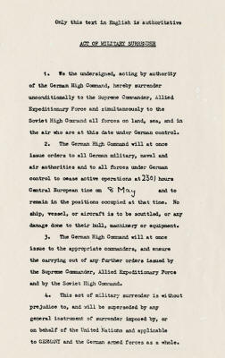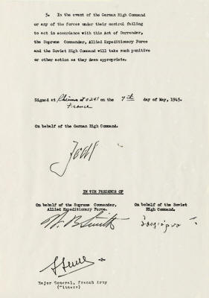

Traduction
Seul le texte en Anglais fait autorité
ACTE DE REDDITION MILITAIRE
1. Nous soussignés, agissant au nom du Haut Commandement Allemand, déclarons par la présente que nous offrons la reddition sans condition au Commandant Suprême des Forces Expéditionnaires Alliées et, simultanément au Haut Commandement Soviétique, de toutes les forces de terre, de mer et de l'air qui sont à cette date sous contrôle Allemand.
2. Le Haut Commandement Allemand transmettra immédiatement à toutes les autorités militaires navales et aériennes Allemandes et à toutes les autorités militaires sous contrôle Allemand, l'ordre de cesser de prendre part aux opérations actives à 23 heures 01 heure d'Europe Centrale le 8 mai et de rester sur les positions qu'elles occuperont à ce moment. Aucun navire ni avion ne sera sabordé et aucun dégât ne sera fait à leur coque, à leurs machines ou à leur équipement.
3. Le Haut Commandement Allemand adressera immédiatement aux commandants des forces intéressées tous les ordres donnés par le Commandant Suprême des Forces expéditionnaires Alliées et par le Haut Commandement Soviétique, et s'assurera de leur exécution.
4. Cet acte de reddition militaire ne préjuge pas de l'avenir et sera remplacé par tout autre instrument général de reddition qui sera imposé par ou au nom des Nations-Unies et applicable à l'ALLEMAGNE et aux forces armées Allemandes dans leur ensemble.
5. Dans le cas où le Haut Commandement Allemand ou certaines forces sous son contrôle manqueraient d'agir conformément à cet acte de reddition, le Commandant Suprême des Forces Expéditionnaires Alliées et le Haut Commandement Soviétique prendront toutes actions punitives ou autres qu'ils jugeront appropriées.
Signé à Reims France à 2 heures 41, le 7 mai 1945.
EN PRÉSENCE DE
Au nom du Haut Commandement allemand.
Signature du général JODL
Au nom du Commandant Suprême des Forces Expéditionnaires Alliées
Signature du général BEDELL-SMITH
Au nom du Haut Commandement Soviétique,
Signature du général SOUSLOPAROV
Général, Armée française ( Témoin )
Signature du général SEVEZ

Affiche de la Victoire

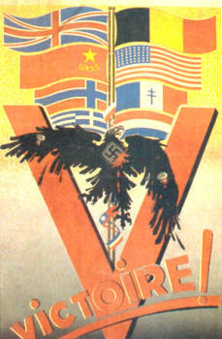

On découvre aussi toute l'horreur des camps de concentration
Vidéo d'époque: cliquez sur le bouton jaune

Le 15 mai, la 1ère Brigade quitte les Pays-Bas pour occuper Burgsteinfurt et Oelde. La 1ère Division est constituée en juin et la 2ème Division en octobre.

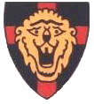
Insigne 1er Brigade

Le 5 juin, l'Allemagne est divisée en 4 zones d'occupation.

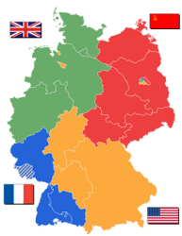
En novembre les Britanniques cède la partie sud de leur zone d'occupation de l'Allemagne à la Belgique, sans toutefois lui confier le gouvernement militaire.

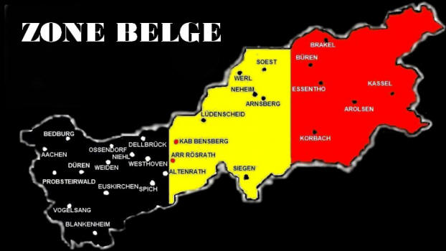

Au plan diplomatique, les années 1944-1947 constituent une véritable charnière pour la Belgique. Les Britanniques refusent en effet aux Belges – qui composent pourtant un tiers des troupes alliées stationnées en Allemagne - un secteur d’occupation le long de leurs frontières, ce qui était leur vœux affirmé, et leur imposent une zone d’occupation éloignée, s’étendant jusqu’en Westphalie à 200 kilomètres à l’est du Rhin. Une catastrophe pour la Belgique, qui réalise pour la première fois que sa voix n’est plus prise en compte et qu’elle n’est plus en mesure d’imposer ses vues. Ce constat amer, les Britanniques, épuisés par 5 années de guerre et dont l’économie est exsangue, le feront en 1948 quand ils comprendront à leur tour que le centre de gravité de la politique étrangère belge a migré clairement de Londres vers Washington…

Début 1946, le gouvernement belge prévoit une occupation de l'Allemagne de longue durée et l'État-major de la 1ère Division arrive à Bad-Godesberg le 13 mars.
Le Lieutenant général Fromont prend le commandement pour quelques mois.
Ensuite c'est le Lieutenant général Piron qui prend le commandement du 1er Corps d’Armée et des Forces Belges d’Occupation et ce du 25/12/1946 au 09/02/1951

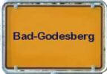

Lieutenant-général J.PIRON DSO

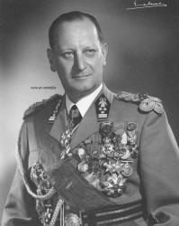

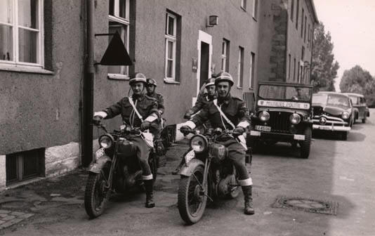
L'escorte du Général Piron en 1946
(Photo VICI)

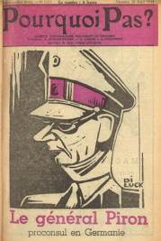
CURRICULUM du Lieutenant-Général PIRON DSO

PIRON, Jean-Baptiste, F.-L.-J.
Né à Couvin le 10 avril 1896.
Décédé à Uccle le 4 septembre 1974.
Grand Croix de l'Ordre de la Couronne avec Palme, Grand Officier de l'Ordre de Léopold, Officier de l'Ordre de Léopold II avec Glaives, Croix de Guerre 1914-1918 avec deux Palmes et Lion en Vermeil, Croix de Guerre 1940 avec Palme, Médaille du Volontaire-Combattant 1914-1918, Croix de Feu, Médaille Commémorative de la Campagne 1914-1918, Médaille de la Victoire, Croix des Évadés, Médaille Commémorative 1940-1945 avec Sabres Croisés, Croix Militaire de 1ère Classe, Médaille Commémorative du Centenaire.
Grand Croix de l'Ordre d'Orange Nassau avec Glaives de Pays-Bas et de l'Ordre d'Adolphe de Nassau de Luxembourg, Commandeur de l'Ordre de la Légion d'Honneur de France et de l'Ordre de la Couronne de Chêne de Luxembourg, Distinguished Service Order Grande-Bretagne, Croix de l'Ordre du Mérite Militaire Taiguk Corée, Croix de Guerre 1939-1945 Française avec Palme, Croix de Guerre Luxembourgeoise, Défence Medal, France & Germany Star et 1939-1945 Star Grande-Bretagne.
Huit Chevrons de Front.
Né à Couvin en avril 1896, J. Piron fut admis à l’École Militaire peu de temps après avoir atteint l’âge de 17 ans, en octobre 1913. Le 2 août 1914 il prend du service au 2ème Régiment de Ligne. Le 28 août de la même année, quelques jours donc après la déclaration de guerre, il est nommé sous-lieutenant d’infanterie. Capitaine le 26 septembre 1918, il passa à l’Aviation Militaire mais retourne bientôt à son arme d’origine en rejoignant le 2ème Grenadiers en février 1919.
Entré à l’École de Guerre en janvier 1921 le capitaine Piron est breveté d’État-major en 1923 et passa à l’état-major. Fin 1923 nous le retrouverons au 1er Grenadiers comme capitaine commandant, il participe à la formation des unités Cyclistes-Frontière dont il commande la compagnie de Henri-Chapelle.
A sa nomination de major en 1936 il rejoint le 1er Grenadiers. Il passa au Quartier Général 2ème Corps d’Armée au début de 1939 en qualité de Sous-chef d’État-major ; dès le 1er jour de la mobilisation, nous le trouvons au Q.G. du V.C.A. où il remplit les mêmes fonctions. Fin 1941, sous l’occupation allemande, il s’évade de Belgique et arrive en Grande Bretagne au début de 1942.
Après avoir exercé pendant un an divers commandements, on lui confie le commandement du 1er Groupement qui, ultérieurement, prendra nom de « 1ère Brigade Libération ». C’est à la tête de cette unité qu’il participe au débarquement allié en juin 1944 au sein du XXI Groupe d’Armée commandé par le Maréchal Montgomery. Le 4 août il est nommé colonel.
En peu de temps cette splendide unité s’est distinguée et on peut lire actuellement dans les plis de son drapeau les éloquentes citations « Normandie » et « Canal de Wessem ».
Commandant de la 2ème Division d’Infanterie en septembre 1945, le colonel Piron est nommé Général-major au début de décembre 1945, à l’âge de 49 ans. Le jeune général prend successivement le commandement de la 1er Division d’Infanterie et ensuite celui du 1er Corps d’Armée et des Forces Belges d’Occupation. En septembre 1945, il devient Aide de Camp de SAR le Prince Régent.
Lieutenant-Général le 26 décembre 1947 il est appelé le 8 janvier 1951 aux hautes fonctions de Chef d’État-major des Forces Terrestres.
Il terminera sa carrière militaire en assurant les fonctions d’Aide de Camp du Roi Baudouin, et président du Comité des Chefs d’État-major.
Il est retraité à la date du 1er juillet 1957.
Le 4 septembre 1974, jour anniversaire de son entrée triomphale à Bruxelles, il mourut à Uccle.

Fin août 1946, 170 familles belges s'installent déjà en Allemagne.

Le Quartier-Général de la 2ème Division d'Infanterie s'installe à Lüdenscheid le 08 octobre et celui du 1er Corps d'Armée le 15 octobre.

Le 25 décembre 1946, le général Piron devient le Commandant du 1er Corps et l'armée remise sur pied de paix réduit ainsi ses effectifs.

A Bad-Honnef, s'ouvrent dix classes primaires, les instituteurs ayant été recruté durant l'année.

En 1947 création des bureaux de place et services d'Installation pour les familles.

Armée d'occupation 1948
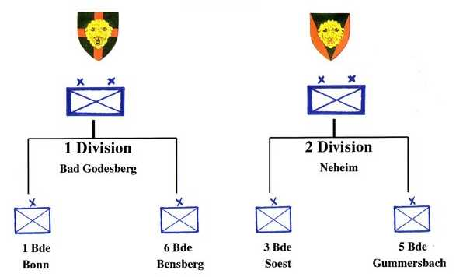

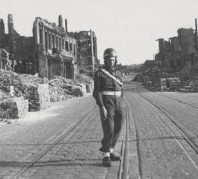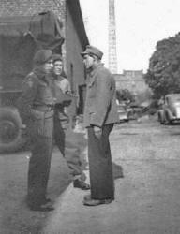
Photos de l'époque d'occupation
(Photos VICI)

Le 1er décembre 1948, le 1er Corps d'Armée reçoit le nom de Corps de Bataille. Son Commandant devient en même temps Commandant de l'Armée belge d'Occupation et installe son Quartier-Général à Bonn.

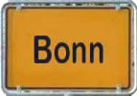

Durant cette même année, une Athenée s'ouvre à Bad-Honnef. Les cours se donnent également dans des maisons réquisitionnés. Les professeurs, assimilés officiers, et leurs élèves, doivent porter l'uniforme et ce jusqu'en 1953.

L'athénée de Bad-Honnef par le professeur C. SCHMIT
Honnef fut une aventure. Une aventure assez inattendue, largement improvisée, décidée en deux temps trois mouvements à une époque pleine d'incertitude.
Je fus particulièrement heureux d'y être désigné comme professeur en août 1948. L'Allemagne, au travers de son histoire, de sa culture et de sa langue, avait constitué l'objet même de mes études et j'avoue que je piaffais d'impatience à l'idée que j'allais la découvrir tout au bout de l'aventure qu'elle venait de connaître.
Ce fut une découverte bouleversante : le pays n'était plus qu'un océan de ruines et de détresse, dix millions d'hommes chassés par les Russes et les Polonais erraient d'est en ouest, le logement était rare et le peuple avait faim. Jamais le pays n'avait été à une telle extrémité.
A peine l'Athénée avait-il ouvert ses portes que nous parvenait la nouvelle que les Russes avaient bloqué les accès routiers et ferroviaires à Berlin.
Quasi à la même époque, Bonn, provinciale et morose, allait devenir la capitale de l'Allemagne sous l'impulsion d'un conservateur septuagénaire qui ne parlait ni l'anglais, ni le français. Il était notre voisin, tout au bout de la route étroite qui longeait le " Feuerschloss" et chacun s'interrogeait sur la politique qu'il allait suivre. Le 12 septembre 1949, Konrad Adenauer devenait chancelier à une voix de majorité.
Comme il fallait s'y attendre, il exigea des Alliés - lui qui allait pour ainsi dire établir son gouvernement au pied de sa maison - que Bonn et la zone d'alentour (donc Honnef) fussent déclarées enclave libre ( Freizone ). D'où, en septembre 1949, l'annonce du déménagement de l'Athénée vers la périphérie de Wuppertal. Ce fut un beau tollé au sein du corps professoral. Mais l'aventure avait ses charmes néanmoins aux yeux de tous ceux qui désiraient ne rien perdre des soubresauts de l'Allemagne d'après-guerre.
On est en droit de s'interroger sur la qualité et la chaleur de l'accueil qui nous fut réservé à Honnef. Peu d'échos ont filtré à ce sujet. Mais on peut supposer qu'une école paisible, bien ordonnée, située à l'écart du centre de la petite ville convenait mieux aux habitants du lieu qu'une caserne pleine de charroi et de cliquetis d'armes.
Les professeurs et leurs familles, avaient, d'autre part, été logés dans des maisons privées, ce qui dut certainement déplaire à tous ceux qui étaient confrontés à la crise du logement. Ajoutons aussi que nos relations avec les autorités municipales furent, hélas, inexistantes. L'heure des relations amicales n'avait, en effet, pas encore sonné aux horloges officielles.
Mon meilleur souvenir de Honnef ? Incontestablement ces possibilités d'évasion qui furent les nôtres au cours de l'année 1948-1949. En compagnie de nos élèves, nous avons pu arpenter le pays d'alentours, visiter des villes chargées d'histoire, observer un peuple qui tentait de sortir du gouffre de 1945 et tirer, en général, du spectacle surprenant de l'après-guerre une leçon inoubliable.
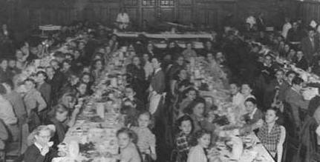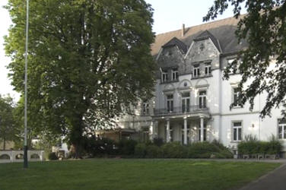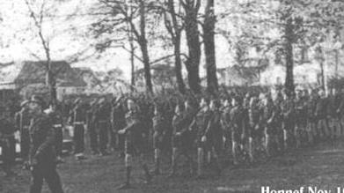
Au centre la Villa Thelen de Bad-Honnef
1ère Athénée belge en Allemagne
Aujourd'hui St Joseph Realschule

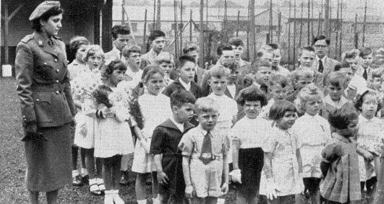
Le personnel enseignant, qui avait statut d'officier subalterne, était à l'époque en uniforme...
(Photo VICI)

Création de la Cantine Militaire Centrale ou CMC qui pris d'abord la dénomination de BELAAC

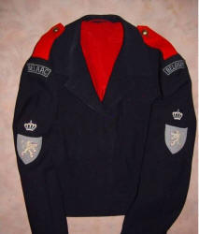
Première tenue des cantinières
à l'époque du BELAAC
BELAAC= BELgian and Allied Army Club

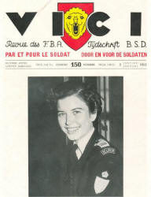
Journal VICI
Photo d'une cantinière du BELAAC
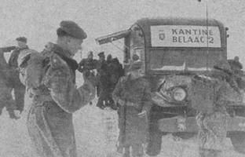 | 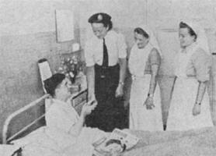
Camion BELAAC sur un des terrains d'exercices | Cantinière du BELAAC en visite à l'Hôpital Militaire

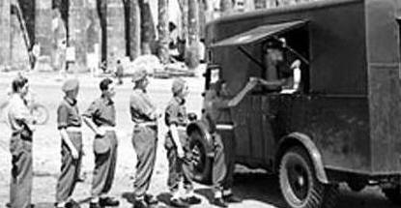
Un camion BELAAC en Allemagne

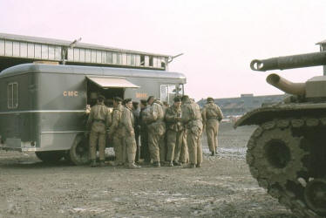
Cantine Militaire Centrale (CMC) en remplacement du BELAAC
Camion CMC à Vogelsang

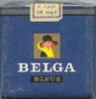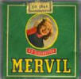
Les cigarettes sont achetées à 2,5 FB le paquet

Cantine Militaire Centrale
CMC
Trois lettres magiques qui rendaient la vie moins chère, l'un des autres grands attraits des FBA.
Dans la plupart des garnisons, ces magasins de la taille d'un petit supermarché réservés aux seuls militaires et à leurs familles proposaient des produits hors taxe que certains revendaient (plus cher) en Belgique. C'était interdit mais...
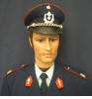
Aujourd'hui pensionné, ce gendarme se souvient et me raconte le "bon vieux temps" où ils étaient 170 à traquer les militaires fraudeurs sans distinction de grades. "Avec les rouleaux de caisses, c'était très simple de repérer ceux qui exagéraient en alcools, en café, tabac, cigarettes et télés. Même un général s'est fait coincer ainsi.
Un des records, c'est ce militaire qui avait fraudé 900.000 F d'époque de Pastis 51 en un an, avant de se faire prendre.
Au poste frontière de Lichentbusch, nous en coincions en moyenne un ou deux à l'heure. Un grand classique, c'était les permissionnaires du vendredi après-midi qui pensaient échapper par les petites routes à travers champs du côté de La Calamine.
Un gros coup, c'est ce car qui ramenait une compagnie para de Bergen-Höhne. Ils rentraient tous avec des alcools, du tabac et de la hi-fi détaxés provenant d'une CMC anglaise: ils n'avaient jamais pensé que nous oserions contrôler des paras"!
Les cachettes, c'était souvent les mêmes: les sièges rabattables des Jeeps, les pneus dégonflés, les canons de char que l'on bourrait de café hors taxe et même les hélicos de Butzweilerhof, disait-on à l'époque.

Souhaitant limiter sa présence sur la rive droite du Rhin, la Belgique évacue ses unités en Rhénanie de Nord-Westfalie, de Aix à Soest, en passant par Cologne.

Depuis le 31 octobre 1949, date où Bonn devient capitale provisoire de la République fédérale allemande, la ville doit être libérée de toute occupation militaire. Ainsi, l'Athénée de Bad-Honnef doit être transférée à Wuppertal, et le Quartier-Général su 1er Corps prend garnison à Weiden-Lövenich, à la lisière ouest de Cologne.

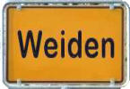

En 1951, l'appellation de Corps de Bataille est remplacée à nouveau par celle de Corps d'Armée. La 2e Division est passée dans la réserve mais, en février 1951, la 16e Division Blindée et, au début de l'année suivante, la 4e Division d'Infanterie voient le jour.

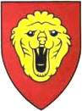
Insigne du 1er Corps

En 1952, l'Athénée de Rösrath ouvre ses portes, on y enseigne l'ORECA et le célèbre Latin-Grec.

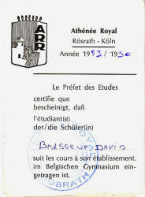 | 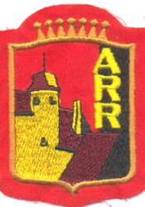
Attestation de fréquentation de l'Athénée | Badge de l'athénée
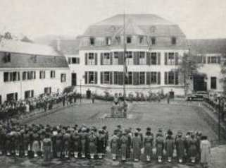
L'athénée en 1953
Les élèves et les professeurs en tenue militaire.
La levée des couleurs nationales.

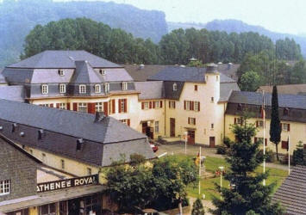
L'athénée Royale de Rösrath

Petit film sur le cabaret littéraire
créé en 1991 à l'Athénée de Rösrath
Cliquez sur le bouton jaune

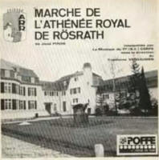
Marche de L'ARR: cliquez sur la photo

Armée d'occupation 1952
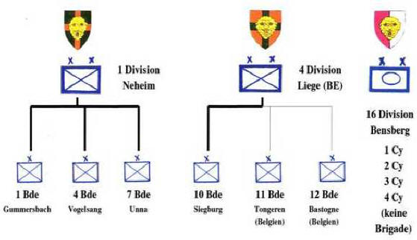
En 1953, le Roi Baudouin visite pour la première fois les FBA, entre autre Düren, à l'occasion d'un exercice à Vogelsang. Il s'intéressera tout au long de son règne à la condition des familles de la dixième province.

Depuis 1954, le Commandant du 1er Corps d'Armée exerce la fonction de Commandant en Chef des Forces belges en Allemagne.
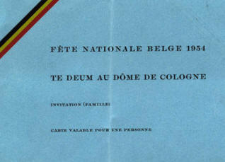
Invitation aux familles
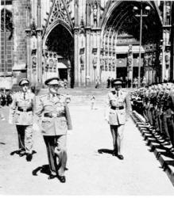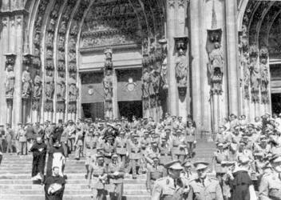
Te Deum à la cathédrale de Cologne le 21 juillet 1954
(Photos VICI)

En 1955, les Forces d'Occupation deviennent désormais Forces Belges en Allemagne (F.B.A.) et portent le surnom de dixième province.

Cette même année, l'Allemagne adhère à l'OTAN. Il n'est plus question d'occupation de son territoire. la Belgique revoit sa politique de défense. Le service militaire est réduit à 18 mois. le 2ème Corps d'Armée rejoint la réserve.

A cette époque, le CMC gère déjà 23 points de vente, 5 cantines et 10 camions-cantine.

En 1956, le 1er Corps d'Armée a été ramené à deux divisions: la 1re Division d'Infanterie et la 16e Division Blindée, complétées par des unités d'Appui au Combat et Logistique. Son secteur s'est accrû du sous-secteur de Kassel, tenu par les Troupes de Couverture.

En 1956 également, une maternité s'ajoute à l'Hôpital Militaire de Cologne qui compte déjà 300 lits.

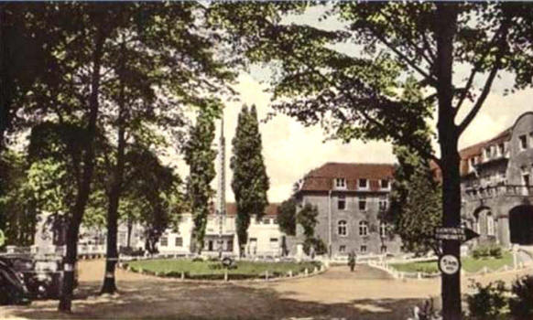
Vue de l'Hôpital militaire de Cologne

En 1957, le service militaire est réduit à 15 mois.

En 1959, le service militaire est réduit à 12 mois.

En 1960, la 1re Division d'infanterie et la 16e Division Blindée sont transformées en divisions mécanisées, de type LANDCENT.
Forces Belges en Allemagne 1960
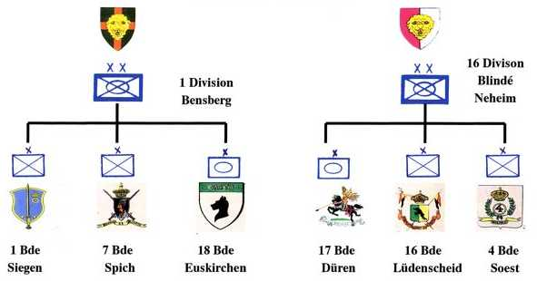
Organisation Nike Hercules
WETSA
(Wing Engins Téléguidés Sol-Air)
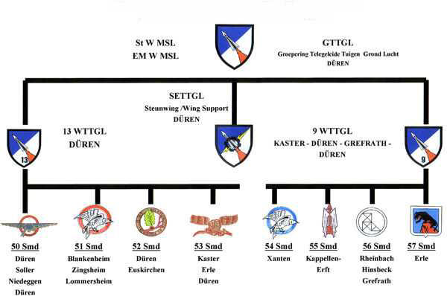

En 1960 toujours, trente-quatre unités des FBA assurent le maintient de l'ordre en Belgique lors de la grande grève suite au projet de la loi dite ''unique''. Le 3e Lanciers est dans la région liégeoise.

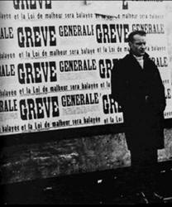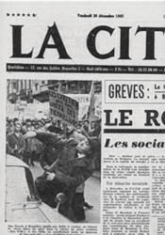

Le choc de la "grande grève" et les victoires flamandes
La grande "grève" de décembre 1960 - janvier 1961 annonçait une série de bouleversements importants du côté des forces politiques et syndicales wallonnes, et du mouvement wallon. Elle eut un impact considérable quant au progrès de la revendication fédéraliste. A l'origine du conflit, le projet de "loi unique" du gouvernement chrétien - libéral de Gaston Eyskens, déposé le 4 novembre. Dans le pays et dans les milieux socialistes en particulier, la loi unique fut fort mal accueillie. En Wallonie surtout, elle fut le point de cristallisation d'une inquiétude profonde due à la stagnation économique, aux fermetures de mines, etc.
Le 17 novembre une réunion des cadres wallons de la FGTB se tenait à Charleroi à l'initiative de Renard et d'André Génot. On y décida, entre autres, de la parution à partir de janvier 1961 d'un journal de lutte "spécifiquement wallon" (ce serait Combat) et la mise sur pied d'un organe de coordination syndicaliste wallon.
La grève contre la "loi unique" démarre spontanément le 20 décembre (à Anvers, Liège et Charleroi), jour d'ouverture du débat sur le projet de loi à la Chambre. L'action est essentiellement localisée en Wallonie. Elle durera plus d'un mois, marquée en certains endroits par des incidents violents. Ses objectifs évolueront : de l'opposition à la loi unique, l'accent sera déplacé vers les problèmes spécifiquement wallons et la revendication étendue aux réformes de structures économiques et politiques.
Un Comité de coordination des régionales wallonnes de la FGTB avait été créé le 23 décembre à Namur. Il déclare dès le 2 janvier 1961 que "dès à présent se pose le problème des réformes de structures seules capables d'assurer l'expansion économique et la prospérité de la Wallonie dans le cadre des structures politiques du pays révisées". Le même jour, les représentants des Fédérations wallonnes du PSB réunis à Namur décident de constituer un Comité permanent de liaison entre les Fédérations et soulignent la nécessité d'une révision des structures politiques du pays. Pour la première fois, la revendication d'une réforme radicale de l'Etat est voulue par les travailleurs wallons en lutte et trouve un réel contenu populaire.
Le 3 janvier, les députés socialistes wallons avaient déclaré que si la politique gouvernementale était poursuivie, "le peuple wallon n'aurait d'autre issue que la révision des institutions politiques du pays afin de choisir lui-même les voies de son expansion économique et sociale". Le 13, 400 élus socialistes wallons réunis à Saint-Servais réclament pour la Wallonie "le droit de disposer d'elle-même" et mettent leur mandat à la disposition du Parti. Mais les socialistes flamands et bruxellois ne se sentent guère solidaires avec les objectifs wallons de la grève, et rares sont les parlementaires socialistes wallons réellement disposés à risquer l'"aventure". Le 14 janvier, des parlementaires socialistes wallons remettent au Roi une déclaration demandant une réforme institutionnelle garantissant les Wallons contre les effets du déséquilibre interne du pays.
La grève ne pouvant donc plus trouver d'issue politique immédiate, le mouvement se relâche dès le 16 janvier. Le 21, il reste 150.000 grévistes wallons seulement. La Chambre avait adopté la loi unique le 13. Le Comité de coordination des régionales wallonnes de la FGTB décide de "suspendre" la grève pour le 23 et de "donner de nouvelles formes à l'action". La loi unique est donc adoptée par le Parlement, mais le gouvernement décide de dissoudre les Chambres et de procéder à des élections anticipées. Le scrutin a lieu le 21 mars. Le Président du PSC, Théo Lefèvre, constituera en avril avec Paul-Henri Spaak un gouvernement social-chrétien - socialiste.
Le gouvernement PSC-PSB issu des élections de mars 1961 manifeste clairement sa volonté d'aborder de front et de résoudre le contentieux Flamands - Wallons. Sa déclaration gouvernementale (2 mai) contient un programme d'action ambitieux à cet égard. De fait, une série de mesures importantes seront prises durant la législature.
Sous la pression flamande, le gouvernement Lefèvre - Spaak avait fait voter une loi supprimant du recensement les questions relatives à l'usage des langues. L'opposition wallonne à cette loi avait été médiocre; en fait, les mouvements wallons désiraient eux aussi fixer définitivement la frontière linguistique. Ils auraient certes souhaité que cette opération soit effectuée sur base de données récentes, mais ils s'inclinèrent (en tous cas au niveau parlementaire) devant la volonté flamande.

En 1961, du 12 au 13 août, débute la construction du mur de berlin. L'OTAN accroît ses états d'alerte. C'était l'époque où les familles étaient très souvent réveillées en pleine nuit par un soldat venant prévenir que telle unité ou brigade était mise en alerte. Les militaires de ces régiments rejoignaient alors leur quartier le plus rapidement possible afin d'évacuer, dans les 02 heures, tout le matériel et le charroi de l'unité et de se déployer dans leur zone de dispersion dans le même laps de temps. Alertes qui pouvaient durer de quelques heures à quelques jours.
Nous étions en pleine période de guerre froide. Pour cette raison les escadrons avaient en permanence, nuit et jour, leurs munitions de guerre à bord. Les chars M-47 PATTON avaient les munitions de guerre 90mm, .30 et .50 (pour les mitrailleuses) à bord et les transporteurs de troupes M-75 Full Tracks les munitions .30 et .50. Les Régiments participaient aux FTX (Field Training Exercice) des divisions, ceci en plus des exercices organisés au niveau des Brigades. Les munitions de guerre déjà citées restaient toujours à bord. Les exercices d'alerte étaient innombrables, la vie était dure, mais l'enthousiasme était grand. Tous les commandants d'escadrons connaissaient leurs Ordres opérationnels (qu'ils avaient rédigés eux-mêmes) et devaient être en mesure d'atteindre leur première position sans cartes.

Causes de la construction du mur de Berlin
Depuis sa création en 1949, la RDA subit un flot d'émigration croissant vers la RFA, particulièrement à Berlin. La frontière urbaine est difficilement contrôlable, contrairement aux zones rurales déjà très surveillées. Entre 2,6 et 3,6 millions d'Allemands fuient la RDA par Berlin entre 1949 et 1961, privant le pays de main-d'œuvre et montrant à la face du monde leur faible adhésion au régime communiste. Émigrer ne pose pas de difficulté majeure car, jusqu’en août 1961, il suffit de prendre le métro ou le chemin de fer berlinois pour passer d'Est en Ouest, ce que font quotidiennement des Berlinois pour aller travailler. Les Allemands appellent cette migration de la RDA communiste à la RFA capitaliste : « voter avec ses pieds ». Pendant les deux premières semaines d'août 1961, riches en rumeurs, plus de 47.000 citoyens est-allemands passent en Allemagne de l'Ouest via Berlin. De plus, Berlin-Ouest joue aussi le rôle de porte vers l'Ouest pour de nombreux Tchèques et Polonais. Comme l'émigration concerne particulièrement les jeunes actif, elle pose un problème économique majeur et menace l'existence même de la RDA.
En outre, environ 500 000 Berlinois sont des travailleurs frontaliers, travaillant à Berlin-Ouest mais habitant à Berlin-Est ou dans sa banlieue où le coût de la vie et de l'immobilier est plus favorable. Le 4 août 1961, un décret oblige les travailleurs frontaliers à s'enregistrer comme tels et à payer leurs loyers en Deutsche Mark (monnaie de la RFA). Avant même la construction du Mur, la police de la RDA surveille intensivement aux points d'accès à Berlin-Ouest ceux qu'elle désigne comme « contrebandiers » ou « déserteurs de la République ».
Comme tous les pays communistes, la RDA s'est vu imposer une économie planifiée par Moscou. Le plan septennal (1959-1965) est un échec dès le début. La production industrielle augmente moins vite que prévu. En effet, les investissements sont insuffisants. La collectivisation des terres agricoles entraîne une baisse de la production et une pénurie alimentaire. Les salaires augmentent plus vite que prévu à cause d'un manque de main-d'œuvre provoqué en grande partie par les fuites à l'Ouest. Un important trafic de devises et de marchandises, néfaste à l'économie est-allemande, passe par Berlin. La RDA se trouve en 1961 au bord de l’effondrement économique et social.
La construction du mur de Berlin
Le programme de construction du Mur est un secret d'État du gouvernement est-allemand. Il commence dans la nuit du 12 au 13 août 1961 avec la pose de grillages et de barbelés autour de Berlin-Ouest.
La construction du Mur se fait en pleine nuit sur ordre de la direction du Parti communiste par des maçons, sous la protection et la surveillance de policiers et de soldats en totale contradiction avec les assurances du président du Conseil d'État de la RDA, Walter Ulbricht qui déclare le 15 juin 1961 lors d'une conférence de presse internationale à Berlin-Est en réponse à une journaliste ouest-allemande :« Si je comprends bien votre question, il y a des gens en Allemagne de l'Ouest qui souhaitent que nous mobilisions les ouvriers du bâtiment de la capitale de la RDA pour ériger un mur, c'est cela ? Je n'ai pas connaissance d'un tel projet ; car les maçons de la capitale sont principalement occupés à construire des logements et y consacrent toute leur force de travail. Personne n'a l'intention de construire un mur ! »

Dans la nuit du 12 au 13 août 1961, 14.500 membres des forces armées bloquent les rues et les voies ferrées menant à Berlin-Ouest. Des troupes soviétiques se tiennent prêtes au combat et se massent aux postes frontières des Alliés. Tous les moyens de transport entre les deux Berlin sont interrompus. En septembre 1961, des métros et des S-Bahn de Berlin-Ouest continueront à circuler sous Berlin-Est sans cependant s'arrêter à ce qu'on appelle désormais les stations fantômes. Erich Honecker, en tant que secrétaire du comité central pour les questions de sécurité, assure la responsabilité politique de la planification et de la réalisation de la construction du Mur pour le SED. Il présente la construction comme un « mur de protection antifasciste ». Les pays membres du pacte de Varsovie publient, le même jour, une déclaration pour soutenir le bouclage de la frontière entre les deux Berlin. Jusqu'en septembre 1961, la frontière reste « franchissable » et parmi les seules forces de surveillance, 85 hommes passent à l'Ouest, imités en cela par 400 civils, dont 216 réussissent. Les images du jeune douanier Conrad Schumann enjambant les barbelés ou de fugitifs descendant par une corde en draps de lit des maisons situées à la frontière marquent les esprits.
La construction du Mur autour des trois secteurs de l'Ouest consiste tout d'abord en un rideau de fils de fer barbelés. Les pavés des axes de circulation entre les deux moitiés de la ville sont retournés afin d’interrompre immédiatement le trafic. Dans les semaines suivantes, il est complété par un mur de béton, puis muni de divers dispositifs de sécurité. Ce mur sépare physiquement la cité et entoure complètement la partie ouest de Berlin qui devient une île au milieu des pays de l'Est.

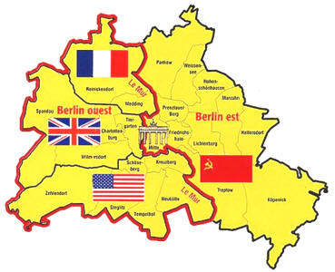
Carte de Berlin
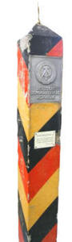 | 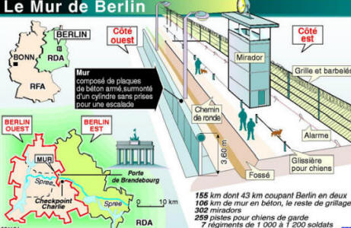 | 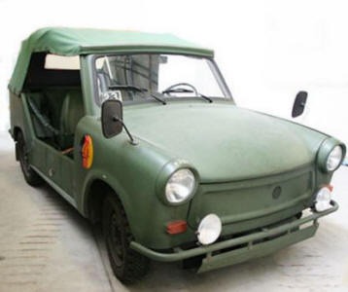
Poteau de limite de frontière avec la RDA | Explications du fonctionnement du mur | Véhicule Trabant des VoPos (Gardes-frontière)
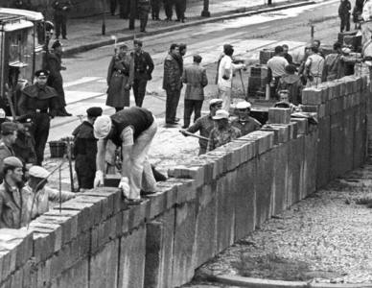 | Le Mur en chiffres  Longueur totale : 155 km  Longueur intraberlinoise : 43,1 km  Longueur entre Berlin-Ouest et la RDA : 112 km  Mur traversant des zones habitées : 37 km  Mur traversant des zones industrielles : 17 km  Mur traversant des zones boisées : 30 km  Mur traversant des zones aquatiques : 24 km  Longueur du mur de béton (4 m de haut) : 107,3 km  Grillages métalliques (3-4 m de haut) : 65,3 km  Fossés anti-chars (5 m de profondeur) : 0,9 km  Fossés anti-véhicules (2,50 m de profondeur) : 105,5 km  Clôtures d’alarme électrique : 127,5 km  Pistes de surveillance (6-7 m de large) : 124 km  Pistes équipées de câbles coulissants pour les chiens : 259  Nombre de chiens : 600  Miradors : 302  Abris bétonnés : 22  Gardes-frontières : 14 000  Coups de feu tirés par les gardes-frontières : 1 693  Impacts de balles à l’Ouest : 456  Personnes ayant réussi à franchir le Mur : 5 043  dont membres des forces armées : 574  Personnes arrêtées aux abords du Mur : 3 221  Fugitifs tués : 239  Militaires et policiers tués : 27  Personnes blessées : 260  Attentats contre le Mur : 35 | 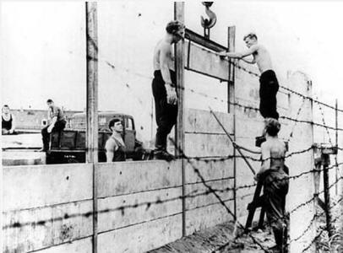
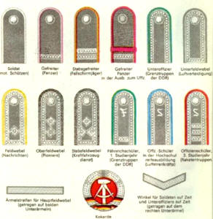 | 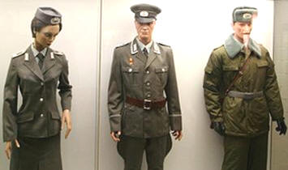 | 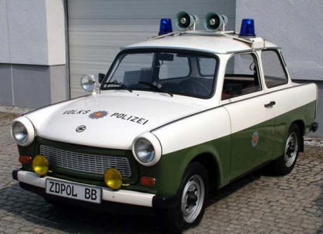
Grades des,gardes-frontière | Tenues des gardes-frontière (VoPos - Volkspolizei) | Autre modèle de Trabant des VoPos

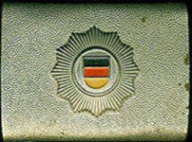 | 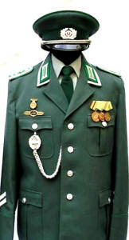 | 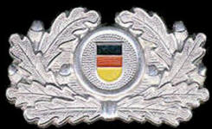
Insigne de boucle de ceinture | Détails de la tenue des gardes-frontière | Insigne de Képi

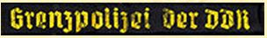
Insigne de manche porté par les gardes frontière
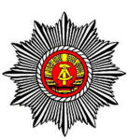
Insigne de la Volkspolizei

Petit film en 3D expliquant les dangers du mur de Berlin
Cliquez sur le bouton jaune

Victimes
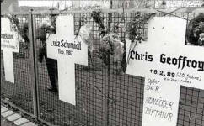
En 28 ans, le Mur fait au moins 239 victimes, abattues par les gardes, noyées dans les eaux de la Sprée ou des lacs, tuées en sautant des maisons. Les gardes-frontières, souvent des jeunes endoctrinés effectuant leur service militaire, considèrent qu’abattre un fugitif est un acte patriotique, d’ailleurs grassement récompensé : décoration, félicitations personnelles du chef de la Stasi, prime substantielle, congé exceptionnel dans un village de vacances de la Baltique. Après la chute du Mur, certains des gardes-frontières sont traduits en justice pour meurtres.
La première victime est Rudolf Urban qui se tue le 19 août 1961 en sautant d’une fenêtre de la Bernauer Strasse. Cette rue est le 4 octobre 1961 le théâtre d’un nouveau drame : le jeune Bernd Lünser saute, sous les balles des Vopos, du quatrième étage d’une maison mais manque sa réception et se tue.
Un an après la construction du Mur, le 17 août 1962, la mort du jeune Peter Fechter cause un grand émoi. Grièvement blessé par les gardes-frontières, il agonise pendant près d’une heure au pied du Mur, sans que personne ne vienne lui porter secours.
Le dernier fugitif abattu est le jeune Chris Gueffroy, tué le 6 février 1989, deux semaines avant la suppression de l’ordre de tir. Mais l’ultime victime du Mur est, trois mois plus tard, Winfried Freudenberg qui, à bord d’un ballon de sa confection, s’écrase à Zehlendorf le 8 mai 1989.

Plus de 9000 belges vivent en Allemagne et 2300 nouveaux logements seront construit. La gestion des bâtiments incombe à l'armée, alors que le territoire appartient à l'État Allemand. Le KTG dirige ce service depuis Weiden, divisé en KSR ouest à Ossendorf et KSR est à Soest.

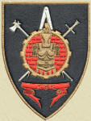 | 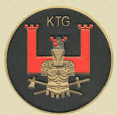 | 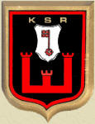
Insigne KSR Ouest (Ossendorf) | Insigne KTG (Weiden) | Insigne KSR Est (Soest)

En 1965, l'Athénée de Rösrath est dédoublée avec l'Athénée néerlandophone de Bensberg. A cette époque, +/- 11000 élèves belges fréquentent les deux Athénée et les 23 écoles primaires et gardiennes des FBA.

Pour la première fois les élèves de 5ème et 6ème primaire sont envoyés à Fiesch, en Suisse, en classes de neige où en voyage scolaire à Saint-Hubert en Belgique.

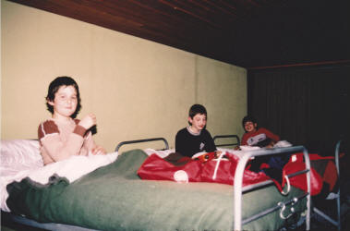 | 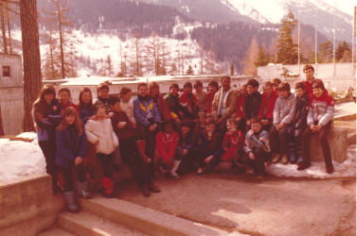 | 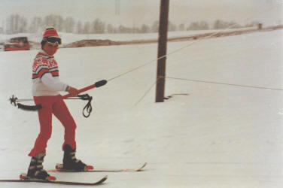
Fiesch une des chambres | Une classe à Fiesch | Fiesch David Brasseur sur la piste

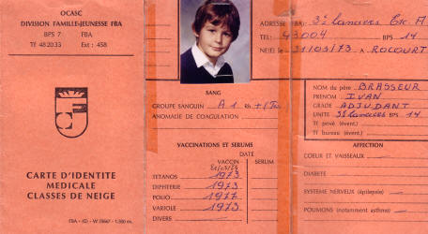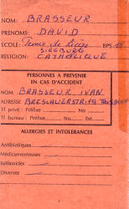
Carte d'identité médicale émise par l'OCASC pour les classes de neige

En 1968 ouverture d'une école appropriée à Ichendorf et Rodenkirchen pour les enfants avec difficultés.

Cette même année, les 28 points de vente de la CMC sont complétés par des magasins allemands agréés, permettant aux familles belges d'acquérir des marchandises sans devoir payer la taxe TVA de 11%.

En 1969, le 1er Corps d'Armée est réduit à deux Quartiers-Généraux de division, trois brigades d'infanterie blindée, une brigade blindée et aux troupes d'Appui au Combat et Logistique de Corps.

Le 7 octobre, le Roi Baudouin et la reine Fabiola sont en visite à Spich.

Les enfants des FBA ne seront jamais plus aussi nombreux qu'en cette année : 21.287 enfants.

En 1970 les Troupes de Couverture sont dissoutes et le sous-secteur Kassel supprimé.

A partir des années septante, le plan de redéploiement du 1er Corps d'Armée, complètement réalisé en 1980, a vu progressivement le retour en Belgique du Quartier-Général de la 1re Division à Verviers, de la 7e Brigade d'Infanterie Blindée à Marche-en-Famenne et de la 1ère Brigade d'Infanterie Blindée à Léopoldsburg.

En septembre 1970, l'Athénée Royal de Düren ouvre officiellement ses portes. L'Athénée Royal de Soest ainsi que deux écoles moyennes à Arnsberg et Essentho ouvrent leurs portes. Soest accueille 204 élèves, Essentho 74, Düren 128 et Arnsberg 45.

Le 31 décembre 1970 le 3ème Régiment de Lanciers passe à la réserve.

Toujours la même année, les deux chaînes de la télévision nationale ainsi que Télévox peuvent être captée dans tous les foyers des FBA.

En 1971, fondation de l'Institut d'Enseignement Spécialisé à Rodenkirchen.

Le 01 août 1973 réactivation du 3ème Régiment de Lanciers à Düren.

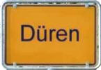

En 1975, le lycée d'Etat de Siegen et l'école de Lüdenscheid ouvrent leurs portes.

La même année, le service militaire est réduit à 10 mois.

Le 01 août 1978, le 3ème Régiment de Lanciers fait mutation pour Spich.

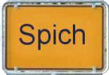

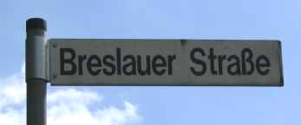

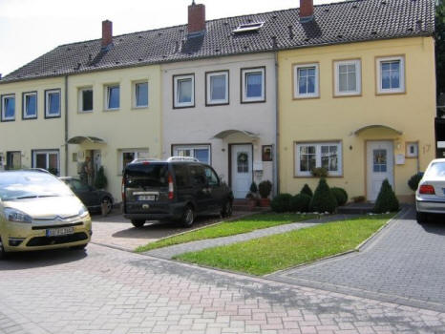
Quelques maisons d'anciens du 3e Lanciers
dans la Breslauer strasse à Troisdorf
de G à D: maisons de F.Quesne - F.Magnet - I.Brasseur - A.Consyns

En octobre 1988, le drapeau du 5ChA est confié à la garde du Camp de Vogelsang.

Entre 1988 et 1997, l'Armée Belge exécutera son plan de restructuration le plus important. Le service militaire sera supprimé; plusieurs unités sont dissoutes et un grand nombre d'unités stationnées en Allemagne retourneront vers la Belgique.

Le 09 novembre 1989 chute du mur de Berlin.

L’ouverture et la chute du mur
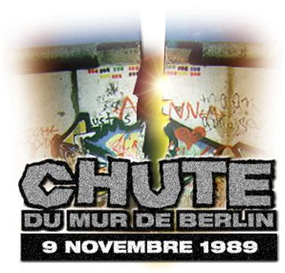
Lors d’une conférence de presse diffusée en direct par la télévision le 9 novembre 1989 en fin d’après-midi, le Chef de Presse du Comité Central du SED, Günter Schabowski, déclarait à 18:57, dans un propos assez flou, que de nouvelles dispositions avaient été adoptées pour les ressortissants de RDA désirant se rendre en RFA.
Suite aux pressions exercées par la population, la direction du parti SED avait publié, le 6 novembre, un projet de loi sur les entrées et sorties du territoire de RDA. Cependant, seules les dispositions applicables aux sorties devaient entrer en vigueur dans un premier temps (autorisations de sortie du territoire sans droit de retour), afin d’endiguer l’exode continu vers la République Tchèque. A la suite des manifestations de Leipzig et Berlin, le texte fut remanié en profondeur le 9 novembre, et complété d’ un droit de voyage pour particuliers avec obligation de visa. A la suite de problèmes d’information, et contrairement aux intentions du gouvernement, Schabowski annonça par erreur le jour même l’application immédiate de ce nouveau régime.
Après que la première chaîne de télévision publique de RFA, ARD, eût diffusé la déclaration Schabowski comme principale information du jour dans son journal de 20 heures, de plus en plus de Berlinois de l’Est affluèrent aux postes-frontières de la ville afin de faire usage de ce nouveau droit le plus vite possible. Les gardes-frontières n’ayant pas été informés immédiatement des nouvelles dispositions, la confusion et la cohue s’installèrent aux points de passage.
Pour faire baisser la pression montante de la foule, les gardes-frontières du poste Bornholmer Straße autorisèrent les premières sorties du pays à partir de 21:20. Le responsable du service de contrôle des passeports ordonna toutefois d’invalider les passeports des ressortissants autorisés à gagner Berlin-Ouest, les privant ainsi à leur insu de leur nationalité. Vers 23:30 l’affluence au poste-frontière avait atteint un niveau tellement élevé, que le responsable du service de contrôle des passeports, toujours sans consignes officielles, ordonna d’ouvrir les barrières. Au cours de l’heure qui suivit, environ 20 000 personnes traversèrent le pont Bösebrücke sans aucun contrôle. Les autres postes-frontières berlinois furent ouverts au cours de la nuit. La révolution pacifique en RDA et les changements politiques intervenus dans différents pays de l’Est avaient entraîné la chute du mur de Berlin, qui tomba dans la nuit du 9 novembre 1989.
Au cours des jours qui suivirent, plus aucune formalité ne fut appliquée aux sorties de Berlin-Est vers Berlin-Ouest. Berlin fut gagné d’une euphorie sans précédent. Le Kurfürstendamm se transforma en fête populaire, de nombreux restaurants distribuèrent gratuitement des consommations aux nouveaux venus. Soudain, 28 ans après sa construction, le mur de Berlin avait perdu son pouvoir terrifiant.
Le nombre de points de passage entre les deux moitiés de la ville augmenta rapidement. La porte de Brandebourg fut rouverte le 22 décembre 1989. Le mur intra-urbain fut démoli entre juin et novembre 1990. Les collectionneurs de souvenirs, appelés «pics» affluèrent du monde entier pour venir «décrocher» un morceau de mur en guise de symbole de la guerre froide.
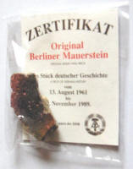
Aujourd’hui, le tracé historique du mur est visible sur plus de vingt kilomètres de la capitale. Il est symbolisé au sol par une ligne rouge ou par une double rangée de pavés et par des plaques métalliques . La largeur de la bande frontalière et l’implantation du dispositif frontalier complet peuvent être visualisées sur le site de l’ensemble commémoratif du mur de la Bernauer Straße.
La Bernauer Straße est le seul endroit à Berlin, où une portion du dispositif frontalier a été conservée dans son intégralité, avec le mur d'arrière-plan, le chemin de ronde, les pylônes d'éclairage, le No Man's Land, la clôture de signalisation et le mur extérieur. Ce terrain faisait autrefois partie du cimetière de la Sophienkirchengemeinde. En 1961, les tombes situées sur le tracé frontalier furent déplacées. Les 212 mètres de mur "d'origine", qui séparent la Ackerstraße de la Bergstraße, figurent au patrimoine historique depuis le 2 octobre 1990 et constituent un témoignage historique d'une valeur exceptionnelle.
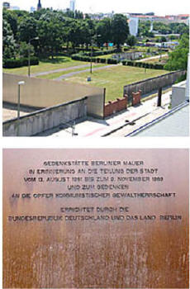
On y trouve une plaque commémorative où l'on peut y lire le texte suivant:
«A la mémoire de la division de Berlin du 13 août 1961 au 9 novembre 1989 et aux victimes du règne par la violence de la dictature communiste».

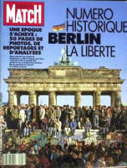
Numéro spécial de Match pour la chute du mur de Berlin
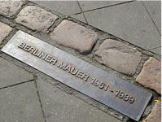
Ce qui reste du mur de la honte

Le 5 octobre 1990 visite à Spich du Roi Baudouin et de la Reine Fabiola à l'occasion des 60 ans de notre souverain et des ses 40 ans de règne. Une grande fête à thèmes y est organisée pour célébrer ces anniversaires.

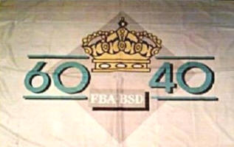
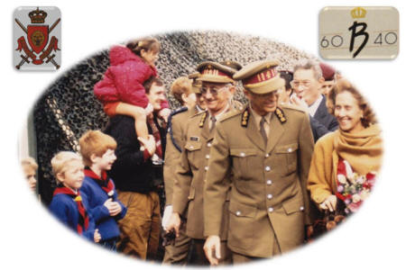
Visite du Roi et de la reine à Spich

Fermeture cette même année du Lycée d'Arnsberg en juin. On ne compte déjà plus que 11.620 enfants dans les FBA.

Le 30 juin 1991 fermeture de l'Athénée de Düren.

Juin 1992 dissolution du 3ème Régiment de Lanciers.

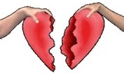

En 1993, le service militaire est supprimé. L'armée perd ainsi près de 40% de son effectif.

Le 31 juillet 1993, décès du Roi Baudouin à Motril en Espagne. Son frère, Albert II lui succède sur le trône de Belgique le 9 août.

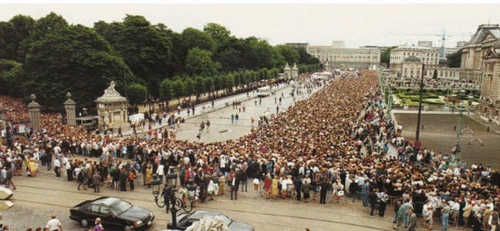 | 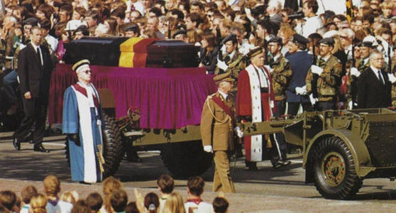
Le peuple belge rend hommage à son Roi | Obsèques du Roi Baudouin

En mars 1994, le Roi Albert II visite pour la première fois les FBA. Le Roi se dit préoccupé par la situation sociale des familles, la restructuration de l'armée et le retour vers la Belgique.

Le 1 janvier 1995, le 1er Corps d'Armée est transformé en Force d'Intervention comprenant la 1re Division Mécanisée et la Brigade Para-Commando.

Insigne de la Force d'Intervention.

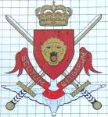
Les ailes de la Brigade Para ont été ajoutées.
Insigne se trouvant encore sur la toiture du portique de Malakoff de l'ancien Camp de Vogelsang.

Le Quartier-Général de la Force d'Intervention sera dès la mi 96 situé à Saive près de Liège. Le commandement des FBA est transmis au commandant de la 17ème Brigade Mécanisée. Son Etat-major s'installe à Spich. Avec le camp de Vogelsang, ils restent les derniers en tant que FBA.

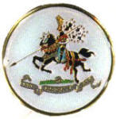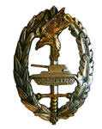
Insignes de la 17e Brigade Mécanisée et du camp de Vogelsang

Trois CMC sont encore ouverte à Troisdorf, Weiden et Vogelsang.

Les Clubs Astoria de Weiden, celui de WahnerHeide, ou Ancienne Belgique permettent aux militaires et aux familles mais aussi aux représentant politiques invités, de passer une soirée autour d'une bonne table, et de déguster ainsi nos spécialités nationales.

Cette même année c'est au stade du FC Köln à Münkendorf que prend congé la Force d'Intervention, faisant rentrer la plupart de son effectif vers Saive, en Belgique.

En 1998, 50ème anniversaire de l'enseignement en FBA.

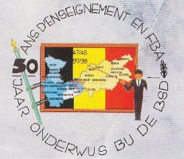

2001 REFORBEL (Return of Forces to Belgium): la décision du 28 mars présente un changement important et le retrait à termes des FBA.

Le 17 juin 2002, les bataillons quittent l'Allemagne. Des milliers de familles cherchent à se reloger en Belgique. On ne retient plus ses larmes...

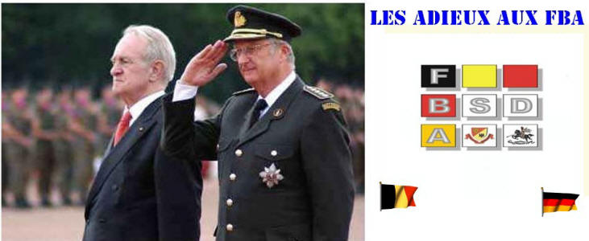
Le 07 juin 2002 une parade d'adieux réunit notre Roi Albert II et le Ministre-président du Land de Nordrhein-Westfalen Johannes Rau

C'est fini. Reste encore le Camp de Vogelsang.

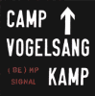

2003 est une année placée sous le signe du souvenir et de la reconnaissance. Tous les quartiers résidentiels - Troisdorf, Siegburg, Porz, Dellbrück, Lindenthal, Rösrath, Junkersdorf et Bensberg - inaugure une stèle commémorative:
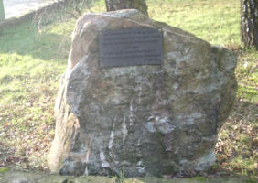

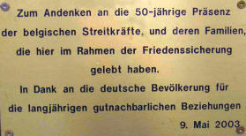
Texte de la plaque :
''En souvenir des 50 ans de présence des Forces Belges en Allemagne et de leurs familles qui ont vécue ici dans le cadre du maintien de la paix. En remerciement à la population allemande pour les bons rapports de voisinage''
FAHNENBAND
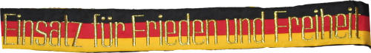
FAHNENBAND remis par l'Allemagne aux différentes unités des F.B.A. au moment de leur départ.
Texte du Fahnenband:
"Einsatz für Frieden und Freiheit"
"Engagement pour la Paix et la Liberté"

Décembre 2005, remise du Camp de Vogelsang aux autorités allemandes. A partir du 17 décembre 2004 la partie "Training" est définitivement fermée (voir message ci-dessous).

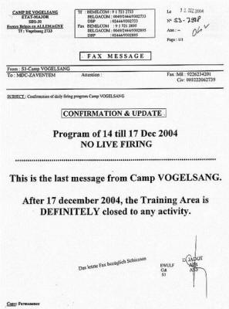

"C'est la fin d'une belle aventure"

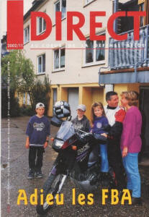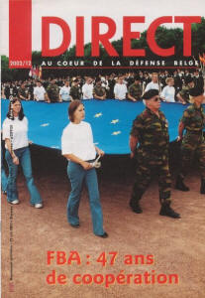

Quelques mots encore :

Parallèlement à la vie militaire, une vie sociale très active se déroulait aux FBA et cela de Aix à Kassel.
Chaque matin et dans chaque garnison, le peloton Transport envoyait ses bus militaire pour le ramassage scolaire et ce gratuitement, afin de permettre aux enfants de suivre les cours des écoles gardiennes et primaires ou des Athénées belges réparties sur le territoire allemand.
Les soins médicaux étaient octroyés tout aussi gratuitement, non seulement aux militaires mais aussi aux familles.
N'oublions pas non plus les consultations ONE où des épouses de militaires aidaient bénévolement.
Nous avions aussi nos scouts et louveteaux et nos camps de vacances durant les congés scolaires.
Et puis encore la Saint Nicolas, jour béni des enfants sages où ils pouvaient voir le Grand Saint et Père Fouettard descendre en hélicoptère ou arriver sur un char Léopard. Ils pouvaient ensuite déguster les couques accompagnés du bon chocolat chaud concocté dans la cuisine militaire avant de recevoir leurs récompenses.
Sans oublier toutes les fêtes d'unités.
N'oublions pas non plus tous les clubs sportifs - il y en avait 32 rien que dans la garnison de Spich - souvent géré par des bénévoles où les adultes et les enfants pouvaient s'adonner à leur sport favori en payant une petite cotisation annuelle.
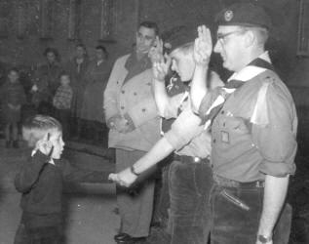
Scouts et Louveteaux en 1957 à Spich
Le petit garçon à gauche sur la photo n'est autre que
le Général e.r. José Michaux.
A droite un ancien du 3ème Lanciers le Commandant e.r. Warnauts †

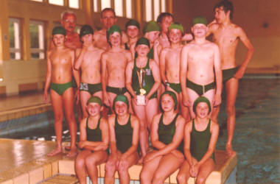
Le club de natation de Spich "Les Piranhas" et leurs entraîneurs
A gauche dernier rang, l'Adjudant e.r. Michel Goffinet † ,ancien moniteur sportif du 3e lanciers

Oubliées toutes ces années ? Non, bien entendu, car beaucoup de familles - dont la mienne qui y est restée 38 ans -, ont passé une grande partie de leur existence en Allemagne. Le retour en Belgique signifiait pour nous le début d'une nouvelle vie, dans un pays qui nous semblait inconnu. Nous gardons de cette époque des souvenirs inoubliables et je suis certain que comme moi vous pourrez dire fièrement un jour à vos petits enfants:
''Oui, moi aussi, j'y étais, parmi les Forces Belges en Allemagne''

Mais, le bouleversement provoqué par la chute du mur de Berlin et une nouvelle situation politique en Europe ont modifié la mission de l'armée belge dans sa politique de défense. Garder des troupes en Allemagne ne se justifiait plus.

Vous venez de lire un aperçu du cheminement des militaires et des civiles belges qui se sont mis au service de l'entente internationale et du maintien de la paix en Europe.

(Ce petit historique sera, je l'espère, corrigé et complété grâce à votre aide)
Les Commandants en Chef des Forces Belges en Allemagne depuis 1946
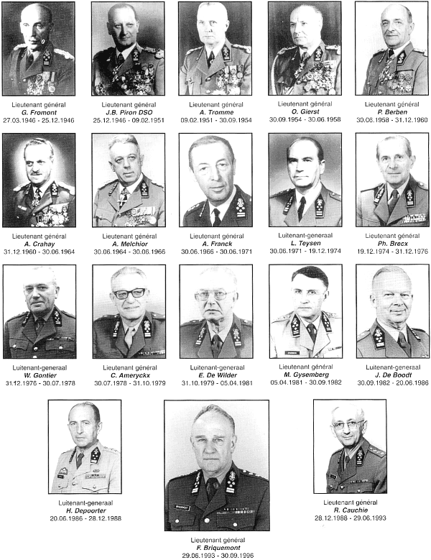

LeS Garnisons en FBA

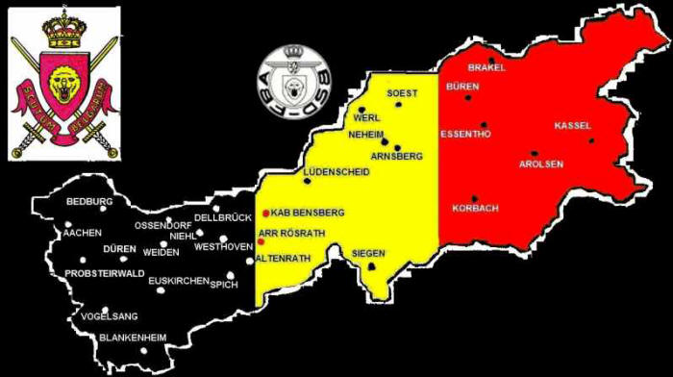

Garnisons Belgique en Allemagne dès 1945
Cliquez sur le nom pour y voir les unités casernées (liste à compléter)

Aachen | Fühlingersee | Oelde
Ahlen | Geilenkirchen | Olpe
Altenrath | Gemünd | Olsberg
Anröchte | Geseke | Ossendorf (-> Köln)
Arolsen | Goch | Plettenberg
Arnsberg | Grefrath | Porz
Ascheberg | Gummersbach | Probsteierwald
Attendorn | Hellersen (-> Lüdenscheid) | Rheinbach
Bad Driburg | Hemer | Roesrath
Bensberg | Herscheid | Rüthen
Benteler | Herzfeld | Schleiden
Bergisch-Gladbach | Hoffnungsthal | Senden
Bestwig | Honnef | Sendenhorst
Blankenheim | Ichendorf (-> Köln) | Seppenrade
Bockum-Hövel | Irresheim | Siegburg
Bonn / Bad Godesberg | Iserlohn | Siegen
Brakel | Junkersdorf/Weiden (-> Köln) | Soest
Brilon | Kapellen-Erft | Spich
Bruchhausen-Steine | Kassel | Stockheim-Friesheim
Brüggen | Konzendorf | Stolberg
Brühl | Kornelimünster | Sundern
Büren | Köln | Sunnighausen
Butzweilerhof (Köln) | Korbach | Sylt (Insel)
Dellbrück (-> Köln) | Krefeld | Troisdorf (-> Spich)
Dieringhausen | Lennep | Unna
Dolberg | Liesborn | Vogelsang
Dortmund /Aplerbeck | Lippborg | Vorhelm
Dransdorf (Bonn) | Longerich (-> Köln) | Wadersloh
Drensteinfurt | Lüdenscheid | Waldbröhl
Düren | Lüdinghausen | Walstedde
Duisdorf (Bonn) | Marienburg (-> Köln) | Weidenau
Ehrenfeld (-> Köln) | Mehlem | Werdohl
Ennigerloh | Merzbrück (Aachen) | Werl
Erle | Mönchengladbach | Wesseling
Erntebrück (-> Siegen) | Monschau | Westhoven (-> Köln)
Erwitte | Mühlheim-Blankenheim | Wiehl
Eschweiler | Neheim-Hüsten | Wuppertal
Essentho | Niehl (-> Köln) | Xanten
Euskirchen | Nümbrecht
Les centrales militaires
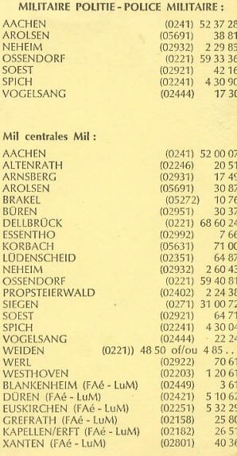
Styles des plaques minéralogiques à l'époque des Forces Belges en Allemagne

Première plaque BZ pour British Zone en 1946
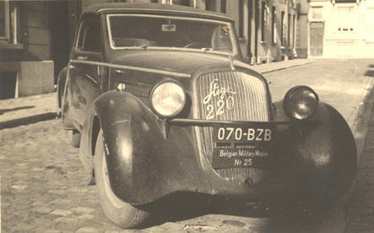
Le personnel de carrière possédant une voiture, avait droit à de l'essence détaxée.
Au début le plein se faisait au quartier à la pompe militaire.
Ensuite, avec des bons spéciaux, on allait faire le plein dans une pompe Shell.

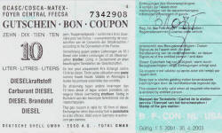
Modèle de bon pour le carburant
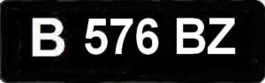
Plaque des années 1950 -1960 avec un BZ à la fin
pour British Zone

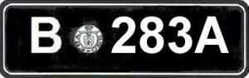
Ajout d'une vignette et d'un bord blanc, modèle années 1970 à 2003
Plus de BZ à la fin de la plaque

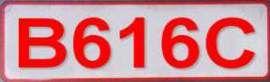
De août 2003 à décembre 2005 nouvelle plaque

Pour obtenir une plaque BZ dans les années 60 et 70 il fallait :
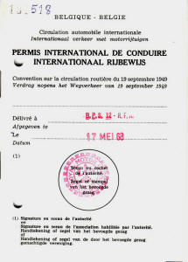 | 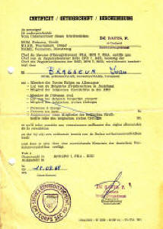
Un permis de conduire international en plus du permis national | Une déclaration de connaissance du code de la route allemand
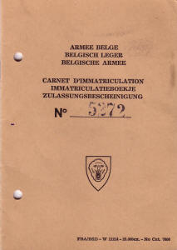 | 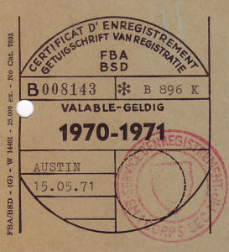
On obtenais un carnet d'immatriculation | Ce qui donnait droit à une vignette de circulation valable 01 an

La Gendarmerie aux FBA
Aux FBA, notre service judiciaire était assuré par la Gendarmerie belge et portait la dénomination de "Prévôté".
Dans les différents quartiers militaires, les lois et le code de la route belge étaient d'application.
Lors d'infractions ou d'accidents en dehors des quartiers, la Prévôté était appelée pour aider la police allemande.
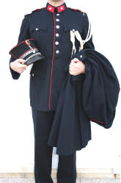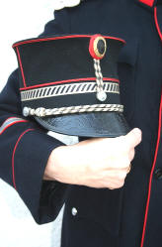
Ancienne tenue de la Prévôté années 50

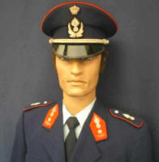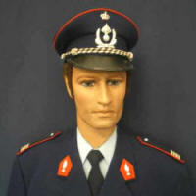
Différentes tenues du personnel de la Prévôté.

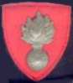 | 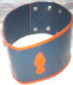
Insigne de béret | Brassard

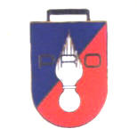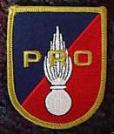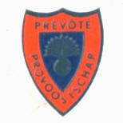
Insignes de la Prévôté
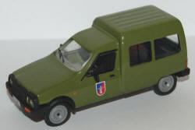
Véhicule de la Prévôté
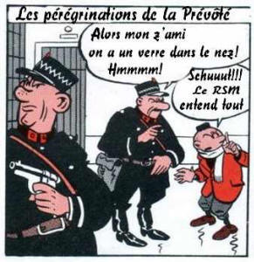
La Justice Militaire
Fonctionnait également aux FBA qui avait son propre tribunal militaire.
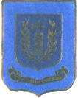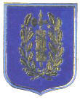
Insignes de poche des auditorats militaire de Neheim et Cologne

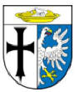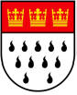
Armoiries de Neheim et Cologne

Le Conseil de guerre et la Cour militaire ont cessé d’exister, du moins en temps de paix, le 1er janvier 2004, notamment parce qu’il ne convient plus de faire juger les militaires par des juridictions autres que celles compétentes à l’égard des civils.
Depuis le 07 mai 2003, suivant la loi du 10 avril 2003, la juridiction militaire est compétente, uniquement en temps de guerre, pour les infractions commises par les militaires qu'elles aient ou non un rapport avec leur statut de soldat.
La juridiction militaire est composée d'un Conseil de guerre et d'une Cour militaire.
Le Conseil de guerre juge les infractions aux lois pénales militaires commises par des militaires d'un grade égal ou inférieur à celui de capitaine.
La Cour militaire juge les officiers d'un grade supérieur à celui de capitaine ainsi que les membres militaires des conseils de guerre pour les infractions commises dans l'exercice de leurs fonctions.
La Cour militaire traite également les appels des jugements rendus par le Conseil de guerre.
Cependant, quelle que soit la qualité de la personne, en temps de guerre, les juridictions de droit commun restent compétentes pour connaître toutes les infractions réprimées par la loi du 16 juin 1993 relative à la répression des violations graves du droit international humanitaire.
LA POLICE MILITAIRE AUX FBA
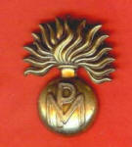
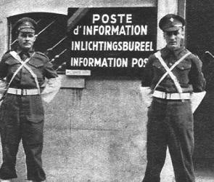 | 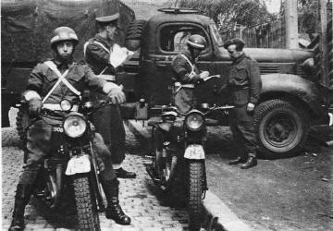
MP au travail dans une ville allemande après 1945
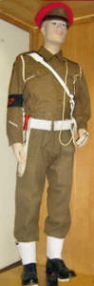
Tenue MP en 1945
Soit une ou deux bretelles croisées suivant le service effectué

LES PREMIERES UNITES
Les unités suivantes ont vu le jour à partir de 1945 :
1re Compagnie de Contrôle du Trafic Routier.
Créée à MONS le 19 février 1945. Opère en ALLEMAGNE pour le 21e Groupe d'Armée britannique.
Dissoute à HOOGBOOM le 30 avril 1946.

2e Compagnie de Contrôle du Trafic Routier
Créée le 29 mars 1945 à TOURNAI. Opère en ALLEMAGNE.
Est dissoute le 15 juin 1946 pour former la 6e Cie MP.

3e Compagnie de Contrôle du Trafic Routier
Créée à MONS, le 25 avril 1945. Opère pour le 21e Groupe d'Armée britannique.
Dissoute le 15 juin 1946 et devient la 5e Cie MP.
4e Compagnie de Contrôle du Trafic Routier
Créée le 18 septembre 1945 à HOOGBOOM.
1e Compagnie de Prévôté de Lignes de Communications
Est créée à MONS le 19 février 1945 et mise à la disposition du 21e Groupe d'Armée britannique en ALLEMAGNE.
Dissoute le 15 février 1946.

2e Compagnie de Prévôté de Lignes de Communications
Créée à MONS le 19 février 1945 et mise à la disposition du 21e Groupe d'Armée britannique en ALLEMAGNE.
Elle est dissoute le 31 mai 1946 et passe ses effectifs aux 5e et 6e Cie MP.

3e Compagnie de Prévôté des Lignes de Communications
Est créée à MONS le 25 avril 1945 et mise aux ordres du 21e Groupe d'Armée britannique en BELGIQUE et au PAYS-BAS. Dissoute le 15 juin 1946.
1er Compagnie MP
Formée en 1945 à partir des unités Traffic Control et Provost dispersées dans tout le secteur d'occupation britannique. Elle est rattachée à la 1e Division d'lnfanterie et placée sous le commandement du Capitaine MASSART.
Elle est stationnée à BAD-GODESBERG (l’Etat-major et un peloton), BONN (un peloton) et à AACHEN (un peloton). Elle sera dissoute en décembre 1948.

2e Compagnie MP
La 2e Cie MP est formée à BRUXELLES en la caserne Prince ALBERT, le 28 janvier 1946, sous les ordres du Capitaine SAVOIR. Composée d'effectifs venant essentiellement des 1re, 2e et 6e Brigade d'Infanterie, elle comportait six sections dont trois à BRUXELLES, une à BRUGES, une à HASSELT et une autre à BOURG-LEOPOLD.
Sa devise est : « Justus et tenax »
Affectée à la 2e Division d’Infanterie, elle rejoint I'ALLEMAGNE occupée le 8 octobre 1946 et s’installe à ARNSBERG.
En décembre 1946, l’Etat-major s’installe auprès du Quartier Général de la Division à NEHEIM. Elle repartit ses sections à RUTHEN, BAD-DRIBURG, SOEST, ARNSBERG puis ensuite à UNNA, GUMMERSBACH, SIEGEN et LÜDENSCHEID.
En septembre 1949, la 2e Cie MP est affectée à la 1re Dl et s'installe à BENSBERG.
En 1951 ; la compagnie retourne à NEHEIM, sa place antérieure. Elle passe à la 16e Division en avril 1960.
En 1969, elle passe aux ordres du 1 Corps d’Armée belge. Son implantation est alors la suivante : son Etat-major et un peloton à NEHEIM, les autres pelotons étant installés à SOEST, AROLSEN, LÜDENSCHEID et SIEGEN.
Depuis 1985, le glorieux drapeau du 27 Régiment de Ligne a été confié à la garde de la 2 Cie MP.
Fin 1990, l’état-major et deux pelotons s’installent à SOEST avant la dissolution de la compagnie en 1994.

3e Compagnie MP
Formée en décembre 1948, cette compagnie est rattachée à la 3e Dl.
Elle est dirigée par le Commandant MASSART.
Elle est repartie comme suit: AACHEN (l’état-major et un peloton), STOLBERG (un peloton).
Elle est dissoute en septembre 1949.

6e Compagnie MP
La 6 Compagnie de Police Militaire (6 Cie MP) est formée à la mi-46 dans le fort de LIEZELE près de PUURS. La compagnie est formée à partir du personnel venant de la 2 Compagnie Provoost et de la 2 Compagnie Traffic dissoutes la même année.
La 6 Cie comprenant un effectif de 160 personnes est formée de neuf sections.
La devise de la compagnie fut choisie :
«DURA LEX- SED LEX» (La loi est dure mais c’est la loi).
La 6 Cie MP est directement engagée en ALLEMAGNE.
Le centre de gravité de sa zone d’action se déplace entre 1946 et 1949 respectivement de AIX-LA-CHAPELLE vers LÜDENSCHEID puis ensuite vers DUISDORF et finalement vers COLOGNE.
En juillet 1960, une nouvelle restructuration disperse la 6 Cie MP de AIX-LA-CHAPELLE à KASSEL.
En juin 1969, la 16 Cie MP, elle aussi implantée en ALLEMAGNE, est dissoute, ce qui provoque quelques modifications dans l’implantation territoriale.
Le 1 juillet 1975, une section de la 6 Cie MP est casernée en permanence au camp de BEVERLO ou est installée la 1 Brigade d’lnfanterie Blindée.
Le 4 septembre 1978, un détachement MP prend ses quartiers à MARCHE-EN-FAMENNE ou commencent à arriver les premières unités de la 7 Brigade d’lnfanterie Blindée.
Le 1 juillet 1979, le peloton de DÜREN disparaît, le commandement de peloton et une section aménagent à VERVIERS.
La compagnie est alors repartie en RFA et en BELGIQUE et ce dans les garnisons d’OSSENDORF, SPICH, AIX-LA-CHAPELLE, VOGELSANG, MARCHE-EN-FAMENNE, VERVIERS et BOURG-LEOPOLD.
Le 26 septembre 1985, le drapeau du 26 Régiment de Ligne est officiellement confié à la garde de la 6 Cie MP.
Le 30 juin 1995, l’état-major et un peloton se déplacent à SAIVE. Les détachements de MARCHE-EN-FAMENNE et de BOURG-LEOPOLD deviennent pelotons. Le peloton de SPICH reste en place avec une section à VOGELSANG.
Le 11 septembre 1997, la ville d’EUPEN parraine officiellement la compagnie.
En février 2003 la 6 Cie MP fusionne avec la 4 Cie MP afin de former le Groupe de Police Militaire.

7e Compagnie MP
Destinée à la 4e Division d’infanterie, la 7e Cie MP est formée en 1952 à NAMUR. Elle arrive en ALLEMAGNE en avril 1953 et s'implante à SIEGBURG (l’état-major et un peloton), BOURG-LEOPOLD (un peloton).
Elle est commandée par le Lieutenant LIENARD.
Elle est dissoute à LIEGE en 1956 suite à la suppression de la 4e Dl.

16e Compagnie MP
Formée en mai 1951 sous les ordres du Lt MILICAMP, elle est attachée à la 16ème Division Blindée. Elle s'installe initialement à BENSBERG avec des sections détachées à KOLN, LÜDENSCHEID, SIEGBURG ET DELBRÜCK. Un peloton fut envoyé à EUSKIRCHEN et une section à VOGELSANG. Elle passe à la 1re Division en 1960. L’état-major et le détachement de BENSBERG quittèrent cette garnison en 1964 pour aller à SPICH. Le détachement de SIEGBURG quitta cette ville en 1964, pour, également, rejoindre SPICH. Le détachement de DELBRÜCK fut supprimé en 1965. Un détachement de la 16 Cie MP fonctionnera à KASSEL de 1953 à 1969. Le détachement de LÜDENSCHEID resta dans cette ville de 1951 à 1954. Il fut ensuite déplacé vers EUSKIRCHEN jusqu’en 1969 année de dissolution de la 16 Cie MP.
La 16 Cie MP avait pour devise « FORTITER SED SUAVITER » (Une main de fer dans un gant de velours).

Le personnel aux FBA

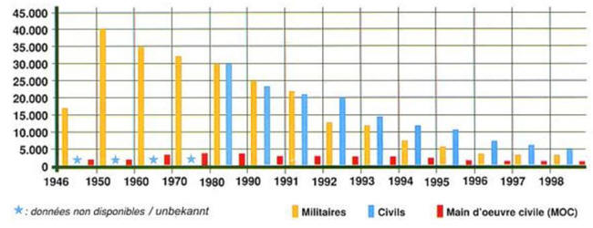

Billets utilisés par les troupes belges d'occupation

Les troupes belges se servent de marks d'occupation interchangeables contre des marks allemands et dont l'armée s'approvisionnait auprès des troupes américaines et anglaises.

Constatant une fraude à grande échelle, celles-ci décident d'émettre des dollars et des livres d'occupation.
L'armée belge envisage dès lors d'utiliser des francs d'occupation imprimés par la Banque et émis à charge du Fond Monétaire .
Cet arrêté - daté du 19 septembre 1946 - est libellé de la manière suivante :
" Le Ministre de la Défense Nationale''
Considérant qu'il importe d'empêcher le trafic des devises allemandes acquises illicitement en Allemagne occupée ;
Arrêté
Art. 1er.
Il est créé, pour les besoins de l'armée, une monnaie spéciale comprenant les coupures suivantes ;
1, 2, 5, 10, 20, 50, 100 et 500 frs.
Chaque coupure portera la mention "Armée belge", l'indication de sa valeur en chiffres et en lettres et reproduira la griffe du chef de service financier de l'armée et celle d'un directeur de ce service.
Art.2.
Toutes les recettes et dépenses, spécialement la liquidation des rémunérations militaires, effectuées en Allemagne occupée dans les organismes de l'armée ou dépendant de l'armée, dans les cantines, clubs, bars et magasins belges devront se faire au moyen de cette monnaie. Il en sera de même pour les achats de valeurs postales, payements de mandats et assignations, versements aux comptes chèques postaux et de toutes opérations généralement quelconques exécutés à l'intervention des bureaux du service postal de l'armée établis en Allemagne occupée.
Art. 3.
La monnaie prévue par le présent arrêté sera sans valeur en dehors de la zone d'occupation réservée à l'armée belge en Allemagne occupée ou pour d'autres usages que ceux indiqués ci-dessus. Elle sera échangée contre des devises nationales, soit au moyen d'assignations postales soit en billets soit en monnaie métallique ayant cours légal lors de la rentrée du porteur en Belgique.
Art. 4.
Le présent arrêté entrera en vigueur le 1er septembre 1946.
Bruxelles les 19 septembre 1946,
Signé DEFRAITEUR.

* * * * * *
La commande des billets précités est adressée à l'imprimerie de la Banque Nationale de Belgique en date du 23 juillet 1946. Les 500 rames de papier, non filigrané, proviendront des stocks de la Firme PORTALS en Grande Bretagne, les coûts des fournitures et de l'impression seront couverts par le Fonds Monétaire. Le total facturé s'élèvera à 889.447 frs
Tous les billets sont bilingues et datés du 1er août 1946.
Ils sont garantis par les signatures imprimées du Chef de Service Financier, le Colonel Intendant GIELEN et du Directeur du Service Financier, le Major DEKENS.
Notons, qu'en attendant la livraison de ces nouveaux billets, une somme de 20 millions de francs en billets belges a été avancée par le Fonds Monétaire au Ministère de la Défense Nationale.
Cette avance permettra d'alimenter la liquidation des rémunérations militaires belges en zone d'occupation et d'assurer la gestion des approvisionnements indispensables sur place.
La livraison des billets par l'imprimerie de la Banque Nationale s'échelonnera du 30 août 1946 au 13 mars 1947. Les contre-valeurs livrées seront de 153.452.000 FB pour une commande globale de 200.000.000 de FB
Le tableau ci-après donne la répartition exacte des billets livrés selon leurs valeurs respectives.

Dénomination des billets | Billets commandés | Billets reçus
500 F | 100.000 | 108.000
100F | 1.000.000 | 496.000
50F | 300.000 | 292.000
20F | 1.000.000 | 1.000.000
10F | 500.000 | 510.000
5F | 1.400.000 | 1.422.000
2F | 1.000.000 | 1.000.000
1F | 1.000.000 | 1.017.000
Total des billets | 6.300.000 | 5.845.500
Total en francs belges | 200.000.000 | 153.452.000
Modèles de billets
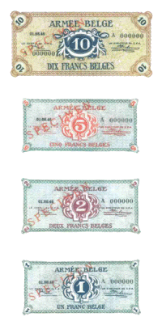 | 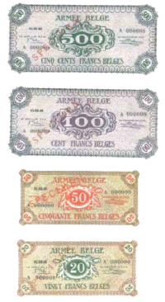
L'utilisation des billets de l'Armée belge fut acceptée jusqu'au 1er juin 1959 avec une prolongation ultime au 15 du même mois.
Le remboursement des billets sera effectué suivant l'Arrêté Ministériel du 19 juin 1959.
Il ne semble pas exister de relevé officiel relatant le nombre et la répartition des valeurs reprises. D'après un témoignage, le stock des billets remboursés aurait été brûlé dans les chaufferies de la Banque Nationale en présence de cinq officiers responsables. Chacun de ceux-ci aurait reçu, en souvenir, une série complète des valeurs émises.
Ces cinq séries furent préalablement munies d'une perforation " SPECIMEN " et d'un cachet rouge " ANNULE " au droit et au revers de chacun de ces billets.
Ces considérations, d'une teneur plus technique et administrative que scientifique, nous auront toutefois donné l'occasion de survoler, sans trop de difficultés, les tribulations du papier-monnaie de l'Armée belge en usage dans la zone belge d'occupation en Allemagne.
LA DIRECTION DES FINANCES EN RFA (PDF)
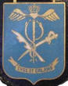
Insigne de poche de la Direction Générale des Finances en FBA
Devise : ENSE ET CALAMO. (Par la Plume et l’épée)
L’Argent étant le nerf de la guerre, à la fin de la seconde guerre mondiale fut créé un service financier centralisé, ce afin de gérer financièrement l’ensemble des Forces Belges en Allemagne.
Ensemble composé toutes nos unités, des familles, mais aussi des écoles, sans oublier l’ensemble des relations commerciales et économiques qu’entretenaient nos troupes avec les autorités et entreprises allemandes.
Cette Direction, totalement indépendante au sein des FBA, ne relevait que de l’Administration Militaire Centrale et plus particulièrement d’AF (L’Administration des Finances).
En 1984 PDF c’était :
1 Officier supérieur BAM (Directeur)
3 officiers d’Administration dont 2 commandants (F&N)
9 Sous-officiers d’Administration (F&N)
2 volontaires FAé (PDF étant interforces)
16 MOC (Main-d’œuvre Civile) (F/N/A)
Ses Missions principales
Alimenter les sections du personnel en DM (Rappelez-vous les échanges DM avec Mod 15…souvenirs !)
Engager, vérifier, liquider et assurer la comptabilité de TOUTES les opérations financières exécutées au sein des FBA.
Et bien d’autres choses encore dont l’explication serait trop technique.
Sa localisation
Les bâtiments abritant PDF se trouvaient au sein du Quartier KLERKEN à Ossemdorf (BPS 5). Son unité administrative de support était le 4ème Bn Log.
Se trouvaient également dans ce quartier :
La 2e Cie Amb
KSR Ouest
SRFA
La Sec Log
La 130 Cie Hab Couch
La 17e Cie TPT HY
La 6e Cie MP
Une boulangerie
Des services vétérinaires
Etc…
Quelques chiffres (Années 1980-1985)
80.000 factures par an
2500 à 3000 engagements annuels avec 5000 dossiers ouverts en permanence.
Mouvements comptables (1981 en FB)
- Budget DN : 5,3 milliards
- Budget Ed Nat : 462 millions
- CMC : 10 millions
- Avances DM aux Sec Pers : 5,5 milliards
Evolution et disparition
Au milieu des années 80, sous l’égide du Directeur de l’époque, le Major BAM KESTENS, PDF commença son informatisation progressive. Des PC de la 1ère génération remplacèrent les centaines de milliers de fiches, toutes rédigées, modifiées, calculées…à la main !
C’est à cette époque que fut initié le projet d’une breloque de poche spécifique, à l’initiative du major KESTENS. Son projet fut accepté et la breloque devint officielle avec cette devise : ENSE ET CALAMO. (Par la Plume et l’épée)
Elle remplaça dès lors la breloque « Administration » portée auparavant par les militaires qui y servaient.
PDF, comme la Vieille Garde, ne se rendit point et assura, jusqu’au bout, ses missions qui se réduisaient, à l’instar de nos unités, comme peau de chagrin, pour enfin disparaître dans le chaudron de la dissolution des Forces Belges en Allemagne qui n’existent plus aujourd’hui que dans la mémoire de ceux qui y ont vécu, travaillé, étudié, …avec toutes les joies et les peines que cet éloignement de la Mère Patrie induisaient…largement compensées, je crois, par l’esprit qui y régnait !
Modèles de cartes d'identité en FBA
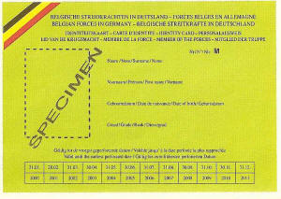 | 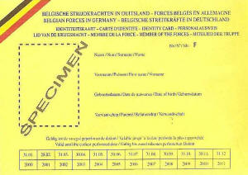
Carte Mod M | Carte Mod F
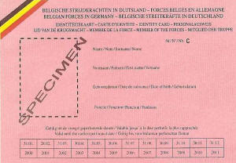 | 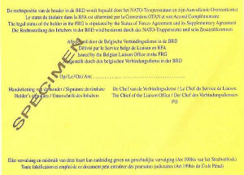
Carte Mod C | Dos carte Mod F
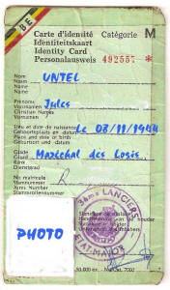 | 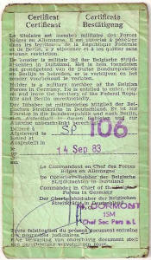
Carte verte 3L | Dos carte verte 3L
Quelques autres documents

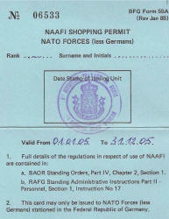 | 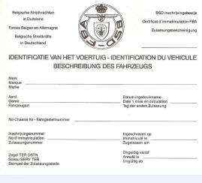 | 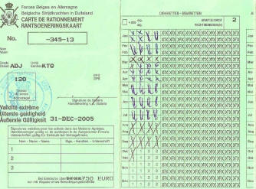 | 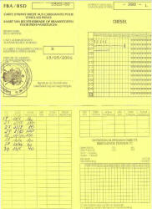
NAFFI Schopping Permit | Identification du véhicule privé | Carte de produits rationnés à la CMC | Carte d'ayant droit aux carburants

Le TPJ

Train de Permissionnaires Journalier
A l'époque, ceux qui n'avaient pas de voiture retrouvaient la Belgique deux à trois fois par an, pour quelques jours. Pour ce faire, ils empruntaient le fameux TPJ.
Un wagon était réservé aux familles, qui voyageaient ainsi à l'aise. Beaucoup étaient embarquées depuis des heures (le train venait des confins orientaux de la zone d'occupation). certains quittaient leur garnison à deux heure du matin.
Le TPJ mettait 11h00 pour faire Bruxelles-Kassel.
Un marchand allemand passait d'un wagon à l'autre en vendant ses "pistolééésss !"
A Liège, sur le quai, c'était "choco Mio !" et "Le Soir pour demain !"...
A Herbestal, tout le monde descendait présenter ses bagages aux douaniers, qui y faisaient une petite marque à la craie.
Une véritable aventure!
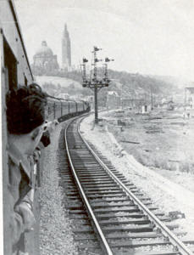
Le fameux TPJ

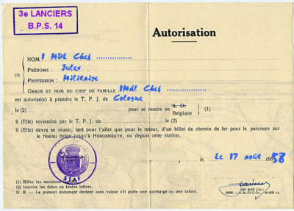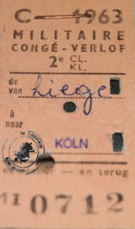
Autorisation pour prendre le TPJ + ticket pour TPJ

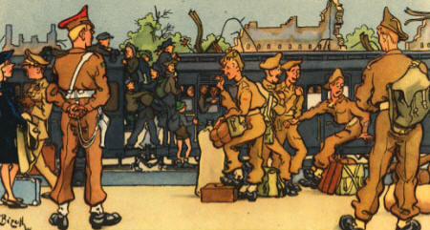
En attente du TPJ en gare de Cologne

Quelques journaux de l'époque des FBA

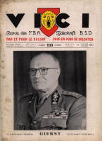  A partir de 1954 | 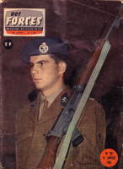  A partir de 1959 | 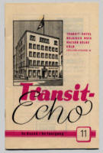  A partir de 1958 | 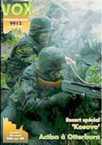  A partir de 1965

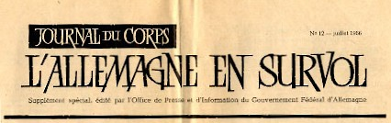
A partir de 1966
(Doc Constant PH.)

LA POSTE MILITAIRE AUX FBA
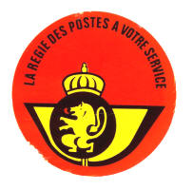
Les différents B.P.S.
BPS = Bureau Postal Secondaire.
Cette dénomination a disparu en 1978 au profit de l'appellation Post.
Il y avait également 02 OPC (Office Postal Central) :
- 01 à Liège à la caserne Fonck dénommé Post X1
- 01 à Aachen-Hitfeld dénommé Post X2
Lorsque la caserne Fonck a cessé d'être opérationnelle, Post X1 a déménagé à Ans.

B.P.S. | GARNISON | DE - A
1 | Soest | Mai 1946 - octobre 1994
2 | Bad Driburg  Brilon  Probteierwald | Avril 1946  Juin 1947 - avril 1956  Décembre 1959 - 1992
3 | Bensberg  Siegen | Juin 1946  1948 - octobre 1994
4 | Monschau  Siegburg  Köln Westhofen | Avril 1946 - juillet 1946  Décembre 1955 - 1957  1957 - septembre 1955
5 | Weiden  Ossendorf | Juillet 1946  1949 - septembre 1995
6 | Neheim Hüsten | Octobre 1946 - septembre 1990
7 | Bonn  Weiden | Avril 1946 - 1949  Décembre 1949 - août 2003
8 | Bensberg (Bergisch Gladbach) | Juillet 1946 - 1952
9 | Aachen SV Postal | Mai 1946 - décembre 1983
10 | Lüdenscheid | Octobre 1946 - 1994
11 | Bad Godesberg  Euskirchen  Brakel | Octobre 1946 - décembre 1948  1949 - mai 1985  1985 - septembre 1986
12 | Wuppertal - HM  Düren avec Grevenbroich | Février 1950 - avril 1950  octobre 1951 - mai 1991
13 | Vogelsang | 1951 - 2005
14 | Unna  Spich | Mars 1950 - décembre 1955  Février 1957 - septembre 1995
27 | Bergen-Höhne | Dates inconnues
36 | Kassel  Xanten | Février 1957 - août 1970  Mars 1977 - août 1983
37 | Arolsen | Octobre 1951 - août 1994
41 | Grefrath et Mönchengladbach | Juillet 1969 - août 1990
Remarque: Les BPS 15 et 16 étaient utilisés uniquement pour les FTX.
C'est le BPS 27 qui ventilait alors le courrier vers le BPS 15 et 16 qui servaient soit pour le ''Parti bleu'' ou le ''Parti orange''.

Comment se présentait une enveloppe envoyée à un membre des FBA
La lettre n'est pas timbrée jusqu'en 1993.
- Dans le coin supérieur droit apparaît les lettres SM pour ''Service Militaire''.
L'adresse comporte :
- Le grade, le nom, le prénom,
- l'unité,
- la sous unité;
- le numéro du Bureau Postal Secondaire (BPS), voir la liste ci-dessus;
- le code postal, qui était le 4090, suivit de la dénomination FBA.
Dans le coin supérieur gauche ou à l'arrière de l'enveloppe on retrouve obligatoirement l'adresse de l'expéditeur.

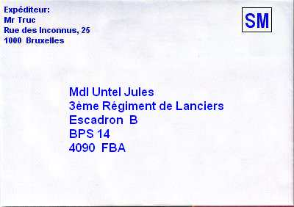

Décorations pour service à l'étranger

Les militaires ayant effectué du service en FBA ont reçu une de ces décorations.
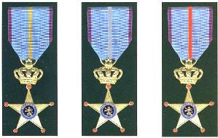
1e classe  15 ans à l'étranger | 2e classe  10 ans à l'étranger | 3e classe  05 ans à l'étranger

A suivre page

